章 **6**

运动控制的感觉成分

概念:触觉、本体感觉和视觉是运动控制的重要感觉成分。

完成本章后，您将能够

* 描述皮肤中向中枢神经系统提供触觉信息的感觉感受器
* 讨论受触觉反馈影响的几个与运动相关的特征
* 描述向中枢神经系统提供本体感觉信息的各种感觉感受器
* 描述几个研究人员用来研究本体感觉在运动控制中的作用的程序
* 讨论受本体感受器反馈影响的几个运动相关特征
* 描述眼睛的关键解剖成分和视觉的神经通路
* 描述几个研究人员用来研究视觉在运动控制中的作用的程序
* 讨论与使用双目和单目视觉、中枢和外周视觉、视觉和运动的感知-动作耦合、基于视觉的运动校正和光学变量tau相关的运动控制问题

# 应用

当你伸手去拿一杯水喝时，触觉(即触摸)、本体感觉和视觉感官系统在你进行动作时发挥作用。视觉帮助你找到玻璃，并用手和手指抓住它。触摸和本体感觉帮助你举起杯子，把它移向你的嘴，并且不让杯子从你手中滑落。如果没有这些关键感觉系统提供的感觉信息，你可能会更难完成相对简单的任务，比如用杯子喝水。你每天都要完成其他技能，比如把钥匙插入钥匙孔，在走廊上走动，轻松驾驶汽车，因为触摸、本体感觉和视觉提供了信息

你的马达控制系统。同样，体育活动也需要这些相同的感觉系统发挥作用，并从中受益。例如，要接球，你必须看到球在哪里，确定它到达你手中的时间，将你的手放在空间中，然后当球在你手中时，闭上手指。

在所有这些技能表现的情况下，练习者可以从对触觉、本体感觉和视觉感觉系统的理解中受益，这些系统的解剖学和生理学基础，它们如何影响对运动的控制，以及它们对人类运动技能表现的限制。在下面的讨论中，我们将考虑这三个感觉系统中的每一个，解决它们的解剖学和生理学基础，以及它们与协调运动控制的相关性。目的是



116

第6章■运动控制的感觉组件 117



帮助从业者建立一个基础，在此基础上，他们可以建立有效的策略来促进与他们一起工作的人的技能学习或康复。

**要解决的应用问题当你伸手去抓一杯水的时候，你怎么知道要抓到多远，用多大的力去抓杯子，如何在把杯子拿到嘴边喝的时候不让杯子从手中滑落？当你穿过校园时，当你穿过街道或遇到走在你前面或与你相反方向的人时，你如何不被路边绊倒？**

# 讨论

任何运动控制理论的一个关键特征是感觉信息在控制动作中所起的作用。在我们的各种感觉中，触觉、本体感觉和视觉在很大程度上有助于技能的运动控制。在人类感觉生理学的研究中，触觉和本体感觉作为感觉包含在躯体感觉系统中，而视觉是与视觉感觉系统相关的感觉。在接下来的章节中，我们将通过描述这三种感觉的神经基础和它们在控制人类运动中的作用来具体研究它们。

在开始讨论这些感觉系统之前，重要的是要指出，本章对这三种感觉的限制不应被解释为暗示它们是参与运动控制的唯一感觉。我们从研究文献中得知(例如，Huber，Stathopoulos&Sussman，2004)，听觉感觉信息对于语音产生尤其重要；来自熟练运动员的轶事证据描述了听觉信息对影响他们行为的重要性，例如确定棒球中击球和网球中发球或地面击球的球飞行特征。此外，研究(如Guerraz&Day，2005)显示了内耳前庭系统在躯干辅助伸展运动中控制平衡和可能的手臂-躯干协调的重要作用(Mars，Archambault和Feldman，2003)，

虽然两者都涉及触觉、本体感觉和视觉感觉系统。前庭系统似乎也在外部空间的表征中发挥作用(Borel等人，2014)。然而，本章的目的是向你介绍运动控制中感觉系统的参与，我们将把讨论限制在触觉、前感觉和视觉上。

# 触摸和电机控制

考虑一下我们在进行运动技能时涉及触觉的各种方式。需要我们操作一个物体(例如，拿着叉子，输入文本信息，捡球)或人(例如，摔跤、拳击和跆拳道)并与我们环境中的自然特征互动的技能，例如在沙滩上赤脚行走，包括通过我们皮肤中的触觉感受器检测物体、人或环境的特定特征，这些感受器是我们身体感觉系统的一部分。但是这些感官信息是如何帮助我们执行这些技能的呢？为了回答这个问题，我们将首先考虑检测这种感觉信息的神经基础，然后描述研究表明的受触觉感觉信息影响的运动技能表现的一些运动特征。

## 触觉的神经基础

当我们触摸某物时，皮肤中的机械感受器激活，向中枢神经系统提供与疼痛、温度和运动有关的信息。这些受体如图6.1所示，位于皮肤真皮部分的皮肤表面正下方。作为机械感受器，这些感受器检测皮肤拉伸和关节运动。这些受体的最大浓度在指尖。

## 触觉信息在运动控制中的作用

研究人员普遍认为，触摸在各种类型的表现中起着重要的作用

118 单元二■电机控制简介

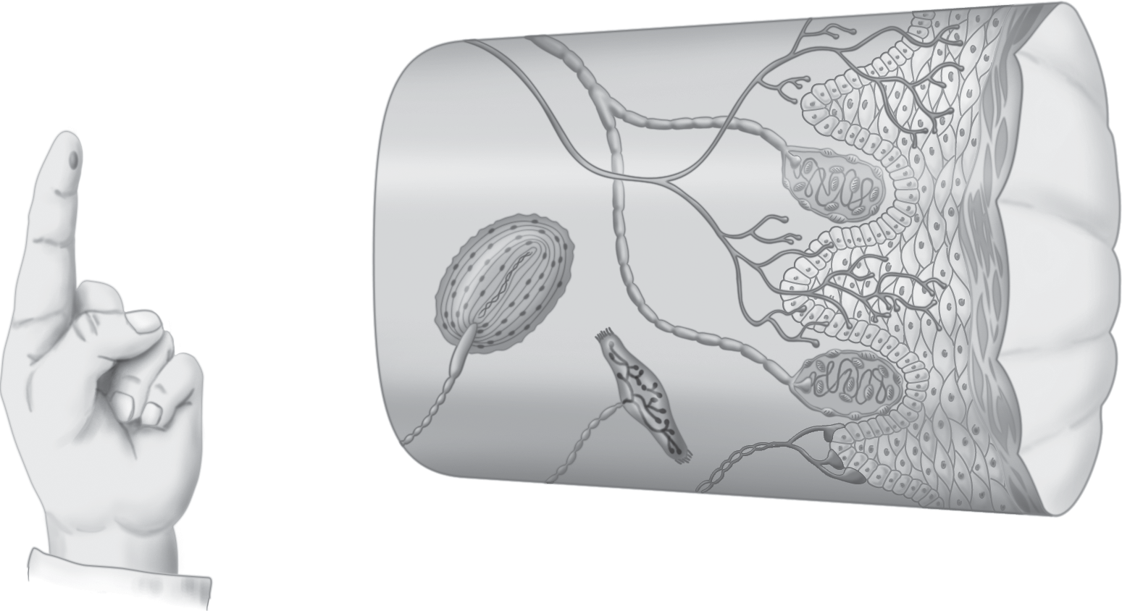

**C**

**A**

**D**

**C**

皮肤表面

**E**

**A**

**B**

真皮

表皮

1. 迈斯纳小体——快速适应机械感受器、触觉和压力
2. 默克尔小体——慢慢适应机械感受器、触觉和压力
3. 自由神经元终止——缓慢适应，包括伤害感受器、瘙痒感受器、温度感受器和机械感受器
4. 太平洋小体——快速适应机械感受器、振动和深层压力
5. 鲁芬尼小体——缓慢适应机械感受器，皮肤伸展

**图6.1**触觉涉及的皮肤感受器。(注意，该图不是按比例绘制的；例如，帕西尼安小体实际上比迈斯纳小体大4到5倍。)资料来源:韦德迈尔，E.P.，拉夫，h.，&斯特朗，K.T.(2019年)。范德的《人类生理学:身体功能的机制》(第15版。).纽约:麦格劳-希尔。

运动技能和运动控制过程。我们将简要考虑五种与运动相关的特征，这些特征受中枢神经系统从触摸中接收到的触觉感觉信息的影响。首先，一个主要的特征是运动精度，当触觉信息不可用时，尤其是在指尖时，运动精度会降低。研究表明，当触觉反馈被移除或被最小化时，包括指向(拉奥和戈登，2001)、伸手和抓握(金蒂鲁奇、托尼、达普拉蒂和甘吉塔诺，1997)、在键盘上打字(戈登和苏希廷，1995)在内的几项技能的准确性较差；拉宾和戈登，2004)，保持一个精确的握法(费希尔，加利亚，布朗和莱蒙，2002)，有节奏地用手指敲击听觉刺激(波洛克，米勒，阿瑟勒本，施尼茨勒和普林茨，2004)，并弹奏一个

钢琴上的音符序列(戈布尔和帕尔默，2008)。在大多数研究中，研究人员麻醉指尖，这样触觉传入信息就不可用，这为比较运动准确性和无麻醉时的表现提供了机会。确定触觉传入信息在运动控制中的作用的另一种方法是在一项活动的表现中增加触觉。例如，在Rao和Gordon(2001)的实验中，与他们将手臂移动到目标位置而不触摸相比，当他们再现指向他们已经触摸的目标的移动时，参与者增加了他们的指向精确度。一种略有不同的方法显示，参与者用食指放在手掌上，做出了更准确、更一致的手势

第6章■运动控制的感觉组件 119

|  |  |
| --- | --- |
|  | **仔细看看** |
| **没有触觉反馈的打字**  在一项旨在研究 注射于正中神经两侧的触觉反馈部位附近，用于控制 右手食指远端指间关节。运动，拉宾和戈登(2004)有12个  熟练的打字员(每个人都能打50个以上的字 **Results**  分钟)在个人电脑键盘上输入放在他们前面的句子列表***Typingaccuracy:***Withouttherightindexfinger。他们被麻醉，打字员按下了3.5%的键，可以看到电脑显示器，但他们的右手食指没有按下错误。但是他们打字的时候。他们被告知不要纠正被麻醉的右手手指，错误的百分比增加。打字员在右食指麻醉之前和麻醉期间打出句子16.5 percent. Almost all of these errors (90 percent)。句子很短，除了一个字母(*y*，*u*，*h*，*n*，*m*)是用左手打出来的，其余都是由字母组成的were “aim” errors, that is, missing the key. No otherfingers on either hand showed an increase in errorswiththerightfingeranesthetized.  手指运动学:在麻醉状态下，句子中包含的手指轨迹是需要右手食指键入所有字母的单词(例如，美味)。 *h*by the right index finger (e.g., “we wastories from a preceding key to the target key weresimilartowhattheywerebeforeanesthesia,although  ***麻醉剂:长效2%的混合物*** 试验与试验之间的可变性更大  利多卡因和短效2%马卡因用于麻醉。 | |



另一方面，当对目标食指施加短暂的振动触觉刺激时，看不见食指(米库拉等人，2018)。

运动*一致*性是另一个受触觉反馈影响的运动特征，如米库拉等人(2018)的实验所示。戈登和同事的其他实验(例如，戈登&索奇廷，1995；拉宾和戈登，2004)通过比较麻醉手指前后的打字性能，证明了键盘打字的这种效果。他们表明，如果没有手指的触觉反馈，不仅打字精度会下降，如上所述，而且从一次试验到另一次试验的运动一致性也会下降。第三，*运动*时间会受到触觉反馈的影响，特别是在涉及与环境间歇接触的节奏运动中，如杂耍和局部运动(Ankarali，Sen，De，Okamura，Cowan，2014)。例如，泽拉日尼克及其同事的实验表明，当完成的标准时间为时，将触觉事件(例如，圆圈顶部的velcro条纹)作为计时提示可以提高连续圆圈绘制的计时准确性

圆圈是必需的(例如，Studenka，Zelaznik&Balasubramaniam，2012)。

第四，按住和使用对象时的移动力*调整*也取决于tac-tile反馈。例如，当你抓住一个杯子并从桌子上拿起它来喝水时，你需要在将杯子移动到嘴边时调节握持力的大小，并适当地放置杯子来喝水。在几项研究中已经报道了触觉感觉反馈在运动过程中调节握力的作用的证据(例如，Gysin，Kaminski，&Gordon，2003；Nowak&Hermsdorfer，2003；白色，2015；White等人，2018年)。这些研究人员已经表明，来自抓握指尖的感觉反馈间歇地更新中枢神经系统中的运动命令中心(如第5章图5.3中的闭环控制系统所示)，以在必要时调整握力。

最后，Rao和Gordon(2001)得出结论，当定点运动的开始和结束涉及触摸表面时，触觉反馈可以用于改进本体感觉反馈的使用，以*估计运动*距离。

120 单元二■电机控制简介

# 本体感受

**和电机控制**

本体感觉是指我们对肢体、躯干、头部位置和运动的感觉和感知1。虽然本体感觉作为我们的基本感觉之一经常被忽视，但它是传递给中枢神经系统的关于方向、空间位置、速度和肌肉激活等运动特征的感觉信息。在运动控制的闭环模型中，本体感受反馈起着重要作用，而在开环模型中，中枢命令控制运动而不涉及本体感受反馈。关于我们是否可以在没有本体感受反馈的情况下控制运动，以及本体感受反馈在协调运动的控制中起什么作用的问题，多年来一直吸引着运动科学家(参见威林厄姆，1998，第574页的简要历史回顾)。

研究人员采取了各种实验方法来确定本体感觉在控制协调运动中的作用。我们将讨论其中的几个问题，向您介绍当前对此问题的想法。然而，在考虑本体感觉在运动控制中的作用之前，我们将简要了解本体感觉的神经基础。

## 本体感受的神经基础

中枢神经系统从始于**本体**感受器的传入神经通路接收本体感受信息，本体感受器是位于肌肉、肌腱、韧带和关节中的感觉神经元。这些神经拾取关于身体和肢体位置以及位置变化的信息。本体感受器有几种类型，每一种都检测身体和肢体位置和运动的特定特征。我们关注肌梭，它检测肌肉长度的变化，高尔基腱器官，

肌梭。被称为肌梭的本体感受器位于大多数骨骼**肌肉**的纤维内。控制眼睛、手和脖子的肌肉具有最多的肌梭，使得这些身体部位能够被非常精确地控制，或者，在脖子的情况下，允许眼睛、头部和身体其他部分之间的精确协调。如图6.2所示，它们是特殊的肌纤维，包含一个既有感觉感受器又有肌纤维的苏乐帽，称为梭内肌纤维。纺锤位于

囊

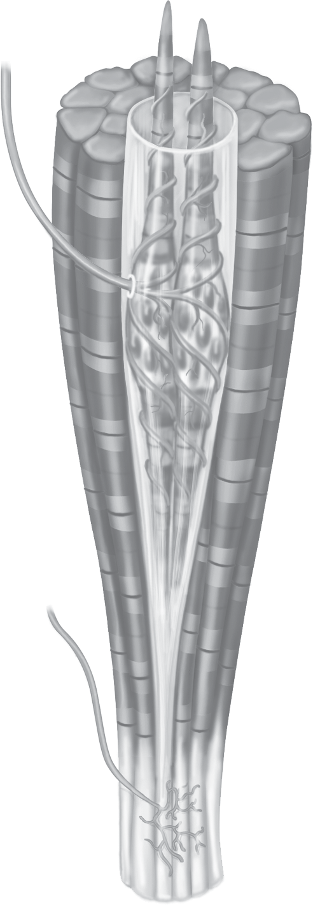

肌梭

梭内肌纤维

伸张感受器

传入的

神经

fibers 梭外肌纤维

高尔基腱

其检测肌肉张力的变化，以及关节

器官

感受器，检测关节运动的变化。

动觉是一个与本体感觉相关的术语1。关于它们之间的区别已经有相当多的争论。有时用来指特定类型的感官信息；在其他情况下，它们被用作同义词。就本书而言，本体感觉一词用于指关于身体和肢体位置和运动的感觉信息，以及从本体感觉器传递到中枢神经系统的与肌肉收缩相关的力和努力。

腱

**图6.2**肌梭和高尔基腱器官。(注意，该图不是按比例绘制的；为了说明的目的，与梭外肌纤维相比，肌梭的大小被夸大了。)资料来源:Widmaier，E.P.，Raff，h.，&Strang，K.T.(2019年)。范德的《人类生理学:身体功能的机制》(第15版。).纽约:麦格劳-希尔。改编自埃利亚斯，h.，波利，J.E.，和伯恩斯，E.R.(1978)。*组织学和人体显微解剖*学(第4版。).纽约，纽约:威利。

第6章■运动控制的感觉组件 121



与梭外肌纤维平行，直接附着于肌鞘。Ia型轴突传导神经脉冲非常迅速，是肌梭中的主要感觉受体。这些轴突包裹在梭内肌纤维的中间区域，检测*肌肉长度*和速度的*变化*。作为机械感受器，肌梭的感觉感受器对肌肉长度的变化作出反应，这种变化引起感受器的机械变形并导致神经冲动。肌梭内有拉伸感受器，可检测拉伸量和拉伸速度。当肌肉伸展时，来自肌梭的神经冲动率增加；当肌肉变短时，心率降低。肌肉放松时，肌梭也编码关节角度，因为关节角度和射速之间存在线性关系，但当肌肉主动保持关节位置时，肌梭不编码关节角度(马塞菲尔德和内尔沃尔夫，2018)。根据马塞菲尔德(2005)的说法，肌梭在一个轴上检测关节角度的变化，这为分布在肌肉中的肌梭提供了基础，这些肌梭作用于关节，提供关于肌肉长度变化的复杂模式的反馈。

来自肌梭的神经冲动沿着传入神经纤维行进到脊髓的背根。在脊髓中，这些传入纤维分成几个分支，根据运动情况，这些分支允许神经冲动做几种事情中的任何一种。如果运动是简单的反射运动，如膝跳，脉冲沿着与脊髓腹角的α运动神经元突触的分支，该神经元激活激动剂肌肉产生反射运动。(膝跳反射的简图见图6.3)。另一个分支突触具有抑制拮抗肌活动的抑制性中间神经元。第三个分支与运动神经元形成突触，激活与预期运动相关的协同肌肉。第四个分支沿着脊髓一直延伸到脑干，在那里它与中间神经元形成突触，与负责运动控制的大脑区域相连。

在自主运动的控制中，肌梭起着反馈机制的作用。多年来，研究人员让肌梭在提供关于肢体位置的反馈方面发挥次要作用

运动。然而，自20世纪70年代初以来，这一观点发生了巨大的变化，因为研究表明，通过涉及肌肉振动和疲劳的实验，肌梭是中枢神经系统关于*肢*体*运动特征*(位置、方向和速度)*以及努力*感的本体感受信息的*最*重要来源(关于这一历史的简要概述，见柯林斯、雷夫绍格、托德和甘迪维亚，2005；Proske，2015；Proske&G*a*ndevia，2009)。中枢神经系统使用肢体运动反馈来控制必须在空间特定位置停止的离散运动，并控制正在进行的运动，以确保运动的空间和时间准确性。此外，一些研究人员(如艾伯特等人，2005年)认为，来自肌梭的反馈也有助于中枢神经系统的运动规划。

***高尔基腱***器官。如图6.2所示，高尔基腱器官位于骨骼肌中肌腱插入肌肉附近。GTO由Ib型感觉轴突组成，检测*肌肉*张力*或*力量的变化；他们不善于探测

**本体感受**对肢体、身体和头部运动特征的感知，以及与肌肉收缩相关的力量和努力；传入神经通路向中枢神经系统发送关于诸如肢体运动方向、空间位置、速度和肌肉力量等特征的本体感受信息。

**本体感受器**位于肌肉、肌腱、韧带和关节中的感觉神经元。这些神经元获取关于身体和肢体位置以及位置变化的信息。

肌梭:一种本体感受器，由位于大多数骨骼肌纤维内的特殊肌纤维组成；他们检测**肌肉**长度的变化。

**高尔基腱器官**(GTOs):一种位于骨骼肌中靠近肌腱插入肌肉的前感受器；他们检测肌肉张力或力量的变化。

122 单元二■电机控制简介

来自大脑 到大脑

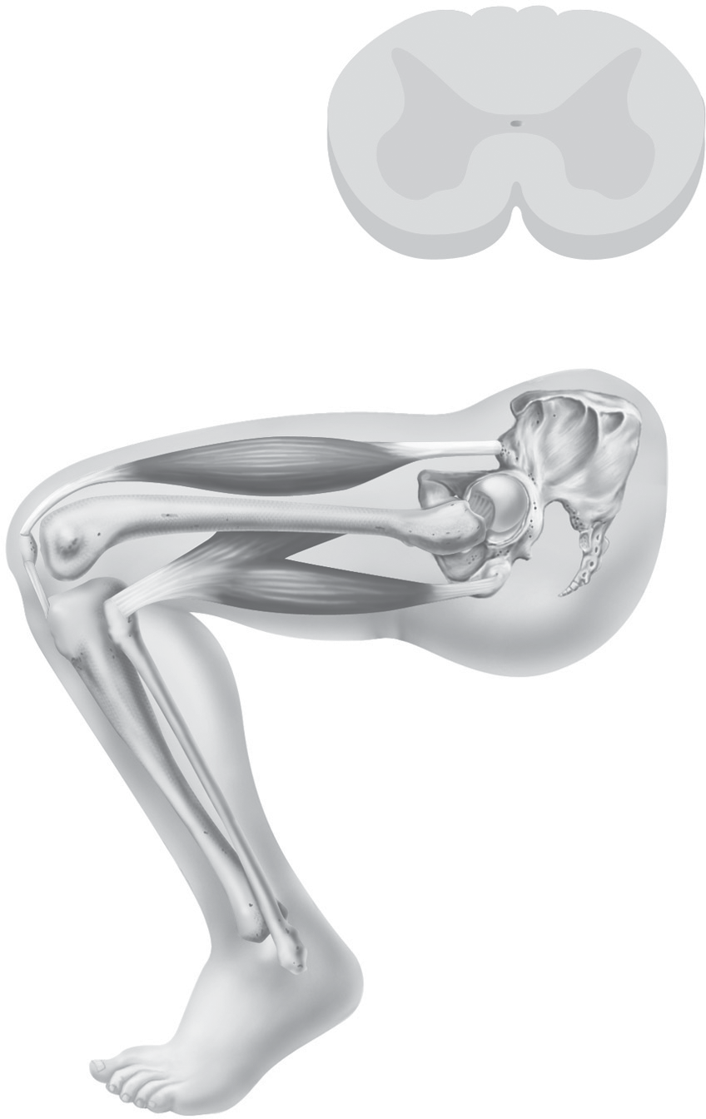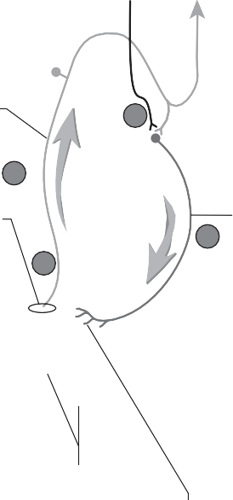

感官的

和相关的协同肌肉，并能刺激拮抗肌肉的运动神经元。

股四头肌(伸肌)

髌腱

锤子敲击

髌韧带

神经元

**2**

感觉感受器

**3**

**1**

屈肌

发动机

**4** 神经元

关节感受器。几种类型的本体感受器位于关节囊和韧带中；这些统称为关节受体。这些受体的具体身份是神经科学家之间争论的一个问题(例如，柯林斯，雷夫-绍格，托德和甘迪维亚，2005)。然而，人们一致认为其中一些是鲁芬尼末梢、帕西尼小体和*高尔基样*受体(马塞菲尔德，2005)。不是所有的关节都包含相同类型的感受器。因此，研究人员通常将“联合受体”作为一个集合术语，而不是指定独立的

肌肉



神经肌肉接头

**膝跳反射**

关节内的个体感受器。作为机械感受器，关节感受器对作用于关节的力和旋转的变化以及关节运动角度的变化作出反应，特别是在角运动或关节位置的极限处。

**研究本体感受在运动控制中的作用本体感受是**

肌肉中的感觉感受器检测肌肉的伸展。感觉神经元向脊髓传导动作电位。



**1**



**2**



**3**

感觉神经元与运动神经元形成突触。脊髓内的下行神经元(黑色)也与拉伸反射的神经元形成突触，并调节它们的活动。

运动神经元的刺激导致肌肉收缩并抵抗拉伸。



**4**

**图6.3**膝跳反射的简图。注意，抑制拮抗肌的神经分支和激活协同肌的分支未显示。

反馈。当动作的执行处于闭环控制之下时，本体感觉信息允许我们在移动时进行移动校正。当动作处于开环控制下时，例如在快速的弹道运动中，本体感觉反馈是可用的，但是由于时间限制，我们不能在运动时进行运动校正。

研究人员使用了几种技术来研究pro-1的作用

肌肉长度的变化。这些感觉感受器对它所附着的收缩肌肉产生的任何张力做出反应。胶质母细胞瘤的轴突进入脊髓的背角，并在腹角的中间神经元上形成突触，在那里中间神经元与α运动神经元形成突触，从而抑制收缩的肌肉

运动控制中的知觉。在这次讨论中，我们将考虑三种技术。其中两种技术涉及到以某种方式观察去分化后的运动。这意味着通向中枢神经系统的本体感受传入通路不可用。第三个是观察运动，而控制运动的肌肉的腱是

第6章■运动控制的感觉组件 123



振动，使通常从肌肉和肌腱本体感受器接收的前感觉反馈发生变形。

## 去分化技术

外科去分化。一种用于研究本体感觉在运动控制中的作用的方法包括观察手术分离后动物或人的运动，这意味着与感兴趣的运动相关的传入神经通路已经被手术切断或去除。已有几项研究报道对猴子进行了外科去分化手术。例如，陶博和伯曼(1963，1968)以及比齐和他的同事(例如，比齐和波利特，1979)在20世纪60年代和70年代报道了涉及动物的两组最著名的实验；Polit&Bizzi，1978)。这些研究包括观察猴子在手术去分化前后进行的典型活动，如梳理毛发和攀爬，或新学习的动作，如指着没有手臂和手视觉的光。结果表明，尽管去分化的猴子仍然能够执行技能，但运动精度的程度明显低于有本体感受反馈的情况。

出于显而易见的原因，通过外科手术将人类受试者分离用于实验目的是不可能的。然而，有些人因为某些创伤或疾病相关的问题而在外科手术中变得不一样。例如，接受过手指*关节置换*手术的类风湿性关节炎患者没有可用的关节受体。使用这种方法研究前感觉最常被引用的例子是多年前凯尔索、霍尔特和弗莱特(1980)所做的一项实验。在每次试验中，参与者将他们的手指移动到一个标准的手指位置或标准的距离，将他们的手指返回到一个新的起点，然后尝试重现标准的位置或距离。结果表明，患者在从不同于原始起点的起点准确再现关键手指位置方面几乎没有困难。然而，他们确实有问题从这些新的起点复制移动*距离*。

***感觉神经病引起的去分化。对患有涉及肢体的感觉神经病(也称为周围神经病)的人的运动特征的观察为研究脱分化的人提供了一种非紧急技术。对于这些人来说，身体各个部位的外周传入神经功能都不正常。在某些情况下，传出运动通路是完整的。***

为了证明这种类型的去分化如何帮助识别本体感觉在运动控制中起的一些作用，我们将考虑几个实验的例子，这些实验比较了有和没有感觉神经病的参与者执行各种任务。布劳因等人(1993年)的一项实验是早期报道使用这种研究策略的研究之一。他们比较了一名感觉神经病患者和正常参与者在一项涉及手臂移动指针的指向任务中的表现。在一些试验中，参与者可以看到任务环境，而在其他试验中，他们在没有视觉信息的情况下进行。结果如图6.4所示，患者的视力与正常参与者一样准确。然而，由于在运动时对环境或手臂的视野不足，这个失去知觉的病人总是对目标的视野不足。因此，在没有视觉反馈的情况下，去分化的患者不能准确地再现空间中特定位置的运动。

最近，更多的研究证实并扩展了布劳因等人(1993)的结果。例如，在一项研究中(梅西埃，阿达莫维奇，伯金布莱特，图尼克和波兹纳，2003年)，一名感觉神经病患者(被确定为慢性疲劳综合征)和五名神经正常的成年人被要求进行伸展运动

**关节感受器**位于关节囊和韧带中的各种类型的本体感受器的集合；他们在极限运动和极限位置检测关节运动的变化。

去分化研究人员用来使本体感觉反馈不可用的过程(通过外科手术切断或去除传入神经)

运动中涉及的神经通路)；它也可能由损伤、手术或疾病引起，涉及本体感受的传入神经通路。

124 单元二■电机控制简介

5

有视力没有视力

0

–5

–10

–15

结构化环境

非结构化环境

结构化环境

非结构化环境

**正常 去分化**

**图6.4**布劳因等人的实验结果显示了正常和不同受试者在再现手臂位置过程中的误差量，这些受试者对环境的视觉可用(结构化的)或不可用(非结构化的)，以及移动手臂的视觉可用或不可用。资料来源:数据来自布劳因，j.等人(1993年)。正常受试者和不同患者的空间信息编码参考系统。实验大脑研究，*93*，324–331，

纽约:斯普林格-弗拉格。

以平稳、连续的运动方式对他们面前的记忆目标进行无视觉的运动。C. F. 造成较大的肢体运动空间误差，并且在运动过程中不能以较慢、较好和较快的速度在肩关节和肘关节处产生平稳和同步的运动。

第三个例子是一个涉及更复杂任务的实验(斯潘塞，艾弗瑞，卡特特和塞姆仁，2005)。两名感觉神经病患者和三名对照参与者在每次试验中同时用每只手画圆圈，持续15秒，速度不同，手完全、部分和没有视觉。显著的表现差异是，患者每只手臂画的圆圈的大小(即幅度)和形状与非神经病参与者画的圆圈不太相似。在一次试验中，患者的圈子在每次连续重复时都倾向于漂移。值得注意的是，双臂协调的时间方面(即画一个的时间量

圆圈)和相对相位协调性在两组参与者之间没有差异。

在最近的三名感觉神经病患者的例子中，Miall等人(2018年)表明本体感觉的丧失影响了上肢对目标运动的感知、控制和学习。患者和对照组参与者用机器人机械手对在某些试验中被意外力量干扰的目标进行瞄准运动。所有的参与者都能够感知、控制和学习伸展运动，然而，当视觉反馈不可用时，神经病变患者注意到运动的速度较慢，而且他们对扰动的补偿也较慢且变化较大。最显著的发现之一是，这三名患者在学习伸展运动方面存在很大的个体差异。似乎每个人都学会了依赖不同的信息来源

第6章■运动控制的感觉组件 125

和不同的认知策略来补偿它们的本体感受损失。

## 肌腱振动技术

在本体感觉反馈被扭曲而不是被消除的情况下观察运动的过程涉及到连接到肌肉的十叉神经的高速振动，该肌肉是感兴趣运动中的激动剂。这种振动会扭曲肌肉

非旋转臂

纺锤形放电模式，导致本体感觉反馈的扭曲。Verschueren报道的几个实验中可以找到使用这种技术的例子。例如，一项实验(Verschueren，Swinnen，Cordo和Dounskaia，1999a)在蒙着眼睛的参与者的首选手臂的肱二头肌和/或前三角肌的肌腱上施加振动，同时他们用每只手臂画圆圈。结果(见图6.5)

首选手臂

无腱振动

–15

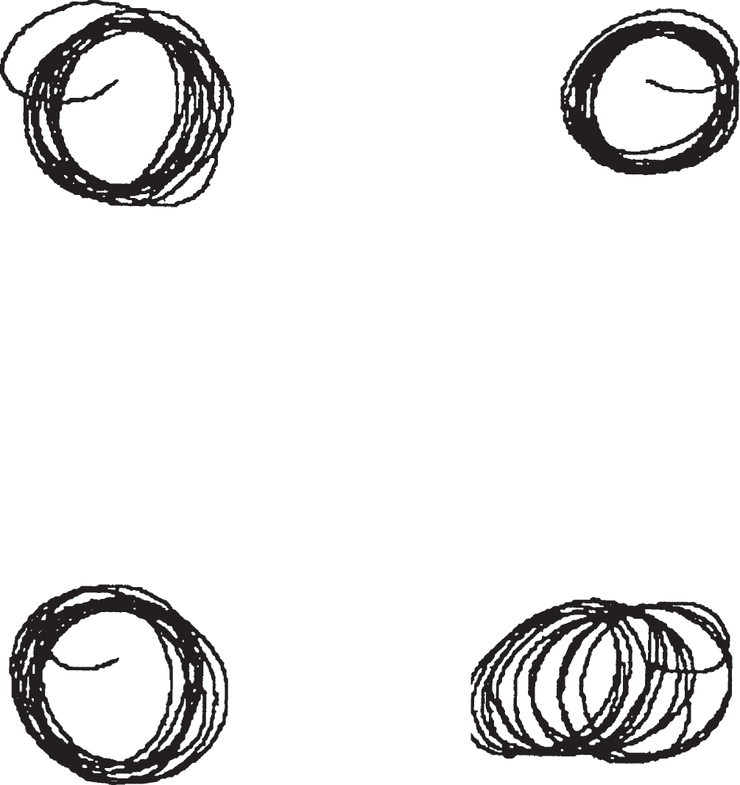

–15

–10

–5

0

5

10

15

–10

0

X

10

10

0

X

–10

肌腱振动:肱二头肌和前三角肌

–15

–10

–5

0

5

10

15

–10

–5

0

Y

Y

5

10

15

–15

–10

–5

0

Y

Y

5

10

15

–10 0 10

X

10 0 –10

X

**图6.5**Verschueren等人的实验结果，显示了在双手画圆圈时，在没有手臂视觉的情况下，振动附着在首选手臂二头肌和前三角肌上的肌腱的效果。最上面一行显示的是在一次试验中，没有施加十度振动时一名参与者的绘画。最下面一行显示了同一名参与者在一次腱振动试验中绘制的图纸。资料来源:改编自维舒伦、斯温嫩、科尔多瓦和杜恩斯卡娅(1999)的图1A-德，第185页。*实验大脑研究，127，*182–192，1999纽约，纽约:斯普林格-弗拉格。

126 单元二■电机控制简介

表明振动影响由振动臂画出的圆的空间特性，但不影响未振动的非参考臂。此外，在画圆过程中，首选臂的振动影响了两臂之间的相对相位关系。

肌腱振动的一个有趣的方面是，它似乎对健康人和患有某种病理的人有不同的影响，特别是那些与本体感受缺陷有关的人。例如，Wannaprom、Treleaven、Jull和Uthaikhup(2018年)表明，在颈部疼痛的参与者中，应用于颈椎枕下肌肉的肌腱振动改善了站立平衡和行走速度，但在健康对照组中表现下降。研究人员和临床医生最近发现，肌腱振动和全身振动可以改善一系列患者的运动性能。

本体感受在运动控制中的作用我们刚才考虑的研究实例表明，人在没有本体感受反馈的情况下，*可以*进行一定的肢体运动。最值得注意的是，正如斯潘塞等人(2005)在感觉神经病患者的实验中所证明的，表征双手协调运动表现的*肢*体间的时间同步不受本体感觉缺乏的影响。然而，这种能力似乎有几个明显的限制。由于这些限制，有可能确定本体感受反馈在控制人类运动中的各种作用。我们将考虑三个特别值得注意的问题。

运动精度。刚才讨论的几个实验结果表明，前知觉影响运动准确性。在陶博和伯曼的研究中，猴子在攀爬、抓握和梳理毛发时比去分化前更笨拙。事实上，在这种情况下，他们很难用手抓住食物。在比齐的实验中，研究人员注意到，当动物的姿势改变时，在不同的条件下，指向的准确性会降低。凯尔索、霍尔特和弗莱特

实验表明，在关节囊置换后，人类参与者只能保持空间位置准确性；远距离移动受到严重干扰。涉及感觉神经病患者的实验证明缺乏本体感觉会导致较大的空间误差。此外，斯潘塞和他的同事的实验扩展了没有本体感觉的运动准确性问题的证据，包括重复的双手协调运动。

本体感觉对运动准确性的影响似乎是由于本体感觉器向中枢神经系统提供的特定运动学和动力学反馈。关于肢体位移的反馈提供了空间位置校正的基础，这使得肢体能够通过向中枢神经系统连续更新肢体位置来实现空间精度，中枢神经系统进而可以发送移动命令，该移动命令将相应地修改位置，前提是移动发生足够长的时间以允许移动校正发生。此外，前处理器提供有关肢体速度和力的反馈，这将影响移动距离的准确性。

运动指令的开始。*本*体感受反馈也影响运动指令的*开始*时间。巴德和他的同事(1992年)的一项实验为这个角色提供了一个很好的证据。他们比较了正常人和因感觉神经病变而失去知觉的病人的运动。参与者被要求同时伸出食指并抬起同侧脚的脚跟。当他们对听觉信号做出反应来执行这项任务时，正常和去差异的参与者都通过首先启动手指伸展来执行类似的任务。如果向每个效应器发送一个共同的中央运动命令，我们会想到这一点。由于传出神经通路到手指和脚跟的距离不同，手指运动将首先发生。相反，当被要求按照自己的节奏完成任务时，正常的参与者先抬起脚跟；这表明他们将手指运动开始的时间建立在关于脚跟运动的本体感受反馈的基础上。相比之下，未分化的患者表现出

第6章■运动控制的感觉组件 127

|  |  |
| --- | --- |
|  | **仔细看看** |
| **体操中的视觉和本体感受**  研究人员研究了自行的作用 他们试图走15米的直线来表演体操技巧 在开阔的地板上。结果表明，体操运动员在训练中出现视觉障碍或扭曲 体操运动员在形成时偏离了直线。虽然这是一种间接方法， 散步。  因为除了视觉功能之外的所有其他感觉系统 Gautier、Thouvarecq和Chollet(2007)通常将实验的运动精度结果 使用这种技术的熟练体操运动员的倒立表演符合 睁着眼睛闭着眼睛。结果显示了那些在本章中描述的本体感觉 闭着眼睛，他们的垂直姿势被直接挡住或扭曲。以下三个 显示出比实验中更多的前-后倾斜，这是扭曲使用的一些例子 睁着眼睛。  在体操运动员表演时挡住他们的视线  体操项目中常用的组合技巧。 结论:这三个实验的结果，   * 罗伯逊和埃利奥特(1996)扭曲了这一愿景 它们代表了其他体操运动员在平衡木上行走的特点 研究表明虽然体操运动员有平衡木。结果显示体操运动员 学会了依靠本体感觉作为反馈的来源——增加了他们用来后退的步数以帮助控制运动，他们沿着光束尽可能快地使用本体感觉，并结合视觉增加了他们的动作。当视觉不是运动形式错误时。 在通常有用的情况下可用 * 达宁、博雅迪扬和马林(2000)通过蒙住熟练体操运动员的眼睛使他们受到影响，从而阻止了他们有能力的、特定的运动特征。 | |





这表明他们使用中枢运动指令而不是本体感受反馈作为脚跟和手指运动开始时间的基础。Miall等人(2018年)的实验还表明，在没有本体感受反馈的情况下，运动命令的开始时间较慢。感觉神经病患者较慢地注意到他们的肢体在瞄准运动中受到了干扰，并且对干扰的补偿较慢且变化较大。

协调控制。最后，本体感觉在身体和肢体协调的各个方面都起着重要的作用。受本体感受反馈影响的两个协调特征将有助于证明这一作用。

首先，姿势控制需要本体感受反馈。尽管大量的研究证据表明姿势控制是许多相互作用的变量的函数，例如视觉，

肌肉骨骼系统和前庭系统、小脑和基底神经节的活动、认知过程、触觉感觉系统和本体感受，任何这些方面的问题都会导致姿势功能障碍。Jeka和他的同事已经证明了(如Jeka，Ribiero，Oie，&Lackner，1998)本体感觉在姿势控制中的重要性，他们证明了本体感觉和触觉信息一起向中枢神经系统提供基本信息，使人能够在身体原地摇摆时控制直立姿势。巴比耶里等人(2008)在一项使用腱振动技术的实验中提供了本体感觉在姿势控制中的作用的额外证据。跟腱的振动导致参与者的垂直姿势向后倾斜三度。Doumas、Valkanidis和Hatzi-taki(2019年)的一项实验也表明，当健康参与者接受双侧跟腱振动时，站立姿势的摇摆明显增加。

128 单元二■电机控制简介



|  |  |
| --- | --- |
|  | **仔细看看** |
| **“橡皮手错觉”:视觉压倒本体感觉和触觉的一个例子**  艾尔逊和他在英国的同事在《科学》杂志上发表的一项关于两只手的神经成像研究(2004年)表明，人会经历幻觉，这表明他或她能够感觉到大脑活动摩擦时的笔触，而这种笔触是感知的右手的基础，就好像是他或她自己的手一样。事实上，受试者的幻觉被称为“橡胶手幻觉”，这种幻觉经常自发地报告说，最初由伯特温尼克和科恩(1998)描述的橡胶手感觉就像是他们自己的手。《自然》杂志也是如此。这种错觉与我们对肢体摩擦的视觉观察感觉有关，我们用这种感觉来区分手和其他物体对肢体摩擦的触觉。这种错觉还会使真实的手产生一种感觉，即视觉上呈现的过程不同于“正在移动的被观察的橡胶手是人的一部分”。李和阿伦森(1974)建立的“兴趣室”程序，伯特温尼克和科恩(1998)表明，我们在幻觉方面给予视觉的主要位置部分涉及本体感觉对我们其他感官的扭曲，特别是当橡胶手的触觉运动时的本体感觉和活动信息。 位置被人报告为移动的  他或她自己的手。  **幻觉**  **一个人坐在桌子旁，看着幻觉中真实的大脑活动**  桌面上的真人大小的橡胶手。在他们的实验中，艾尔逊和他的同事(2004)把自己的手放在看不见的地方，要么放在桌子下面，用功能磁共振成像来评估疾病期间的大脑活动，要么被屏幕覆盖。实验者使用两种sion经验。结果显示，小画笔在同时刷前额叶皮层时被激活，这表明儿子的手和橡胶手的机制。肢体归属感的一个重要组成部分在于创造幻觉，即同步大脑这一区域的时间，尽管其他研究也有这方面的研究。经过几次反复刷表明*顶叶*也很重要。 | |

第二个协调特征涉及*肢*体和肢体片段之间的时空耦合。梅西尔等人(2003)的实验结果(我们在前面已经描述过)表明，感觉神经病患者表现出协调多关节运动的问题，这些运动涉及到到达他前面的目标。对于肢体间的运动协调，Verschueren等人(1999a)的研究(我们认为是耳的)表明，当我们执行双手协调任务时，本体感受反馈对于手臂之间的空间和时间耦合的重要性。在同一位研究人员及其同事的另一项研究中(Verschueren等人，1999年b)，他们提出本体感觉影响同一个肢体的两个肢体部分之间的耦合，如上臂和前臂。此外，斯潘塞等人(2005)证明了感觉神经病患者存在类似的双手协调问题，尤其是

对于一系列重复动作的空间协调性和动作之间的一致性的控制。

# 视觉和运动控制

我们自己的个人经历以及研究证据告诉我们，在我们所有的感觉系统中，我们最倾向于使用和信任视觉。例如，当你第一次学习打字或弹钢琴时，你无疑会觉得如果你看不到你的手指敲击每一个键，你就不能准确地演奏。初学跳舞的人和学会走路的中风患者也有类似的问题。他们经常表现得好像如果他们不能注意他们的脚，他们就不能进行活动。

这些轶事表明，当我们发展运动技能时，我们倾向于让视觉发挥主导作用。研究证据也支持

第6章■运动控制的感觉组件 129



这种现象。最好的例子是李和阿伦森(1974)的经典实验，通常被称为“移动房间”实验。婴儿站在一个墙壁可以前后移动的房间里。然而，地板是站着的，不动。在这种感觉冲突的情况下，婴儿的视觉表明他们在运动，但他们的本体感受器表明他们没有。研究人员观察了婴儿对墙壁运动的姿势反应。当墙壁移动时，孩子们进行姿势矫正调整，以保持站立平衡，就像地板在移动一样。但是因为地板没有移动，他们的本体感受器没有发出身体失去稳定性的信号。只有他们的视觉系统检测到任何失去平衡的情况。值得注意的是，最近有类似的“移动房间”对姿势控制的影响的报道(参见巴雷拉、巴雷拉、里纳尔迪和德托莱多，2009年；Chung&Stoffregen，2011；Stoffregen，Hove，Schmit&Bardy，2006)。

移动房间实验证明了我们在日常活动中对视觉的特殊重视。在那些实验中，当本体感受器和视觉向中枢神经系统提供冲突的信息时，人们注意视觉而忽略本体感受器。结果是他们开始了不必要的姿势调整。

在接下来的章节中，我们将从几个方面讨论视觉在运动控制中的作用。首先，我们将考虑视觉的神经生理学，因为它与运动控制有关。然后我们将讨论研究人员用来研究视觉在运动控制中的作用的一些方法。最后，我们将研究几个运动控制问题，让我们对视觉在协调运动控制中的许多作用有一个大致的了解。

需要注意的是，本讨论并不旨在详细描述视觉系统组件的解剖和生理学，而是建立对系统基本理解的一般性介绍。同样重要的是要指出，我们将在本书的许多其他章节中重新审视视觉在学习和控制运动技能中的作用。例如，在第

7讨论了视觉在控制特定技能方面的作用；在第八章中，它被认为是在运动准备中的作用；在第9章中，视觉是关于注意力的讨论的重要部分，因为它涉及到对行动目标的实现至关重要的环境背景信息的选择。此外，第12章讨论了与学习阶段相关的视觉，第14章讨论了视觉在演示中的作用。

## 视觉的神经生理学

视觉是眼睛的感觉感受器通过被称为视神经的感觉神经元接收并向大脑的视觉皮层传输波长的光的结果。在他们的神经科学著作《熊、康纳斯和帕拉迪索》(2001)中关于眼睛的一节中指出，“眼睛就像一个凸轮时代，形成清晰的世界图像。。。。

像35毫米的高质量相机一样，眼睛会自动调整以适应不同的光照，并自动聚焦到感兴趣的对象上。眼睛有一些在计算机时代还没有的附加功能，如跟踪移动物体的能力(通过眼睛的运动)和保持透明表面清洁的能力(通过眼泪和眨眼)"(第281页)。

眼睛的基本解剖学。如图6.6所示，人眼是一个充满液体的球体，具有不同的组成部分。角膜是最前面的部分。它是一个透明的表面，允许光线进入眼睛，是眼睛光学系统的重要组成部分。因为它没有血管，所以可以相对容易地通过外科手术取出，如果需要，可以移植捐赠的角膜。角膜后面是瞳孔、虹膜和晶状体。瞳孔是一个开口

**角膜**:覆盖眼睛前方的透明表面；它是眼睛视觉系统的重要组成部分。

瞳孔眼睛中让光线进入的开口；它的直径根据眼睛探测到的光量而增加和减少。

130 单元二■电机控制简介

**a. b.**

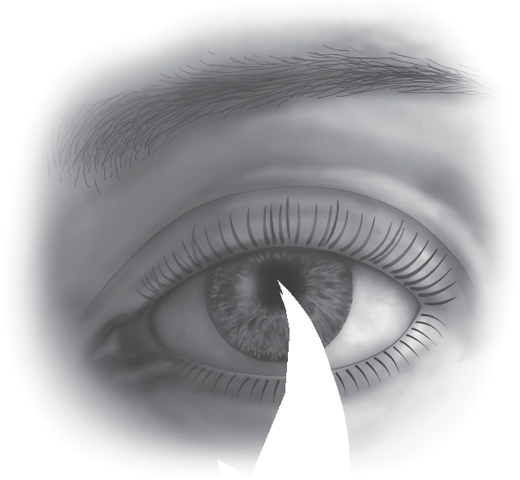

睫状肌

晶状体巩膜角膜

学生

彩虹女神

房水(前房)

小带状纤维

肌肉

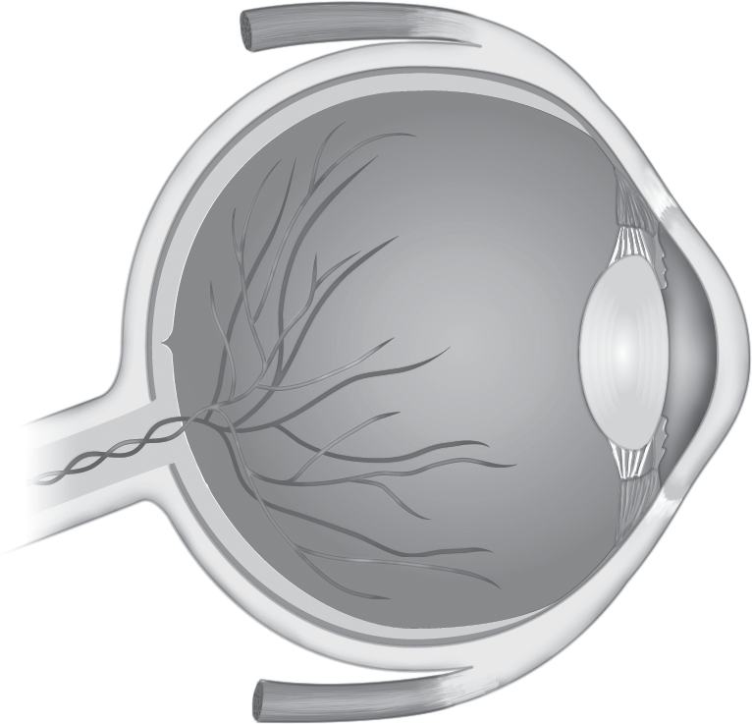

玻璃体(后房)

视网膜

血管

中央凹

视神经

脉络膜和色素上皮

**c.**

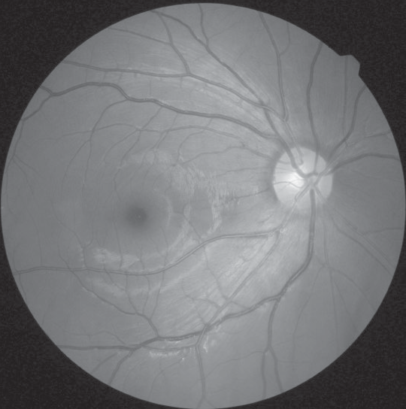

视盘

黄斑



**图6.6**人眼。资料来源:Widmaier，E.P.，Raff，h.，&Strang，K.T.(2019年)。范德的《人类生理学:*身体*功能的*机制*》(第15版。).纽约:麦格劳-希尔。

(a-b)承蒙加拿大多伦多半透明科技有限公司保罗·米尔格拉姆博士的介绍；Nikomniksunsopa/Shutterstock

中央凹

血管

让光线进入眼睛。它的直径根据眼睛检测到的光量而增加和减少。毫无疑问，当你对着镜子看着自己的瞳孔变大变小时，你已经体验到了这一点，这取决于房间里的光线量或眼睛里的光线量。这种直径变化由虹膜内的平滑肌纤维控制。**虹膜**包围着瞳孔，为眼睛提供颜色。位于虹膜后面的晶状体是一种跨父结构，负责让眼睛聚焦在不同的距离上。晶状体由小带纤维固定，其形状由睫状肌控制，如图6.6所示。占眼睛80%的巩膜包围着这些结构。这个坚硬的白色胶囊的前部形成了我们通常所说的

称之为眼睛的“白”。巩膜的功能是帮助保持眼睛的形状和保护眼睛的内部结构。它也是负责眼球运动的外部眼肌的附着点。眼睛包含两个液体腔室:房水是一种透明的液体，填充在角膜和晶状体之间的腔室中，玻璃体液是一种粘性物质，填充在晶状体和眼睛后壁之间的腔室中。

眼睛和视觉的神经成分。视觉的神经方面始于**视网膜**，视网膜是排列在眼睛后壁上的结构。虽然视网膜是眼睛的一部分，但它实际上是大脑的延伸。它包含各种类型的神经元和感光细胞。主要组件

第6章■运动控制的感觉组件 131



视网膜的中枢包括*中央凹*和视盘，在中央凹中，在中央视觉中看到的物体被聚焦(因此称为中央凹视觉),并因此对视觉敏锐度负责，视盘是视网膜神经元的轴突会聚以将信息传输到视神经的地方。视网膜包含两种类型的感光细胞，称为视杆细胞和视锥细胞，在视觉中起着重要作用。三个角色与运动技能的表现特别相关。其中一个作用是视杆对低水平的光线做出反应(这使得它们负责夜视)；视锥细胞只对强光有反应。由于光感受器对特定的光线水平做出反应，这些光感受器是当房间的光线从非常明亮变为黑暗时，你会经历“暂时失明”的原因。在这种情况下，光探测的责任从光锥转移到光杆，这一过程需要很短的时间。

视杆和视锥的第二个作用与它们在视网膜上的位置有关。视锥细胞集中在中央，这使它们在中央视觉和视觉敏锐度方面起着关键作用。视杆更多位于视网膜周边，因此对周边视觉很重要。第三，视锥细胞在色觉中起着关键作用。

视网膜接收来自视网膜和晶状体的光波，光波在这里被折射(即弯曲)，使得观察到的图像在视网膜上颠倒并从右向左反转。图像大小和离眼睛的距离由光波穿过角膜时形成的角度大小决定；对于更大和更近的图像有更多的弯曲以在视网膜上产生更大的图像，而对于更小和更远的图像有更少的弯曲以在视网膜上产生更小的图像。在人必须接触或拦截运动物体的情况下，这种区别对于运动控制很重要，我们将在本章后面和第7章中进一步讨论。

视网膜中被称为神经节细胞的神经元轴突形成**视神经**，视神经是脑神经二，是从眼睛到大脑的信息传递手段。如图6.7所示，两者的视神经

眼睛在大脑底部附近相遇，形成**视交叉**，在视交叉中，神经纤维要么继续延伸到大脑的同一侧，要么交叉到大脑的另一侧，并继续延伸到大脑皮层后部的视觉皮层。视神经纤维是否在视交叉处交叉或改变到大脑的相对侧取决于纤维来源的视网膜上的视野。视神经纤维投射到几个脑结构中，穿过丘脑外侧膝状核的数量最多。

视野是指正在观看的图像或场景。如图6.7所示，每只眼睛看到图像或场景的一部分。一*部分*被称为视野的鼻部，通过以下方式检测

**虹膜**围绕瞳孔并为眼睛提供颜色的眼睛结构。

**晶状体位于虹膜后面的透明眼睛结构；它允许眼睛聚焦在不同的距离。**

**视网膜:排列在眼睛后壁的眼睛结构；作为大脑的延伸，它包含向大脑传递视觉信息的神经受体。**

视网膜中两种感光细胞之一；它们能探测到微弱的光线，对周边视觉很重要。

视网膜中两种感光细胞之一；它们能探测到明亮的光线，在中枢视觉、视觉敏锐度和色觉方面发挥着重要作用。

**视神经颅神经ⅱ；它作为信息从视网膜传递到大脑的手段。**

**视交叉**:靠近大脑底部的地方，在那里视神经纤维相遇，或者继续到大脑的同侧，或者交叉到大脑的另一侧。

视野被观看的图像或场景；它通常水平延伸约200度，垂直延伸约160度。

132 单元二■电机控制简介

# 研究视觉在运动控制中的作用

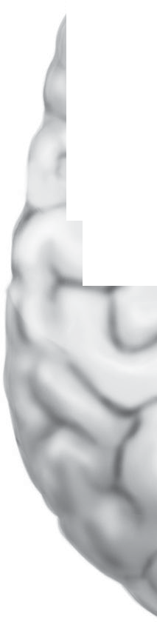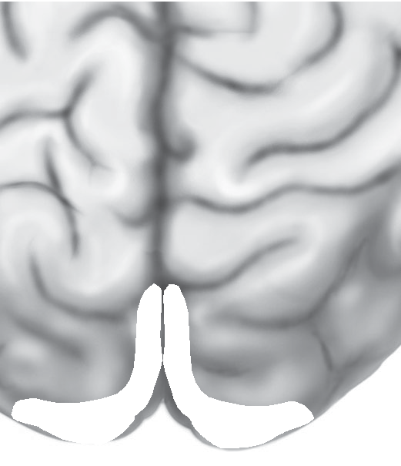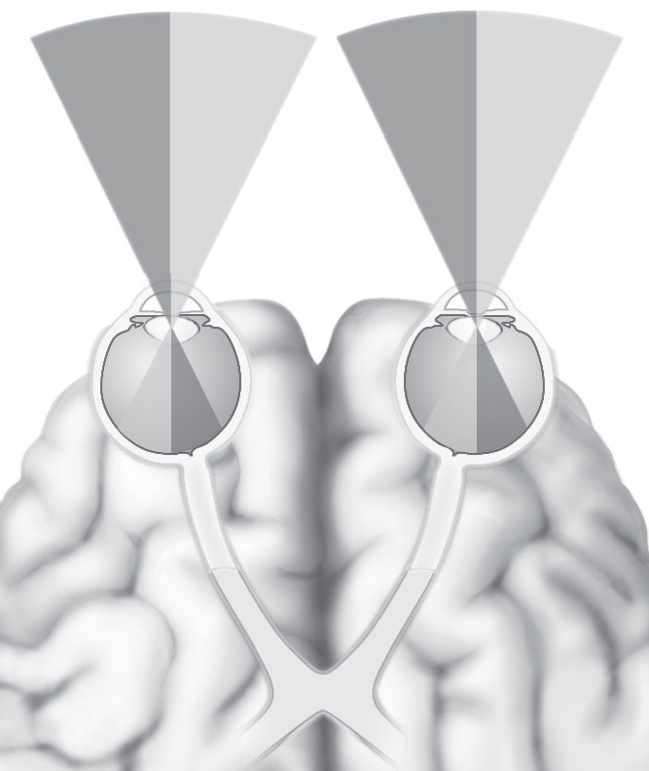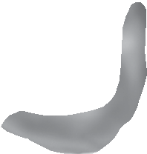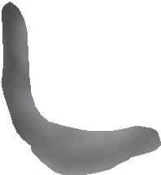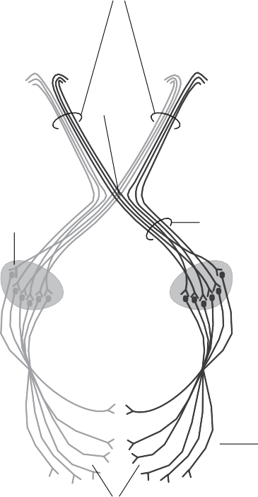

研究人员使用各种技术进行研究

视神经

左眼 右眼

视交叉

视觉在运动控制中的作用。最直接的技术是在一个人表演技能时记录眼球运动。其他技术提供了间接的方法来确定一个人在一项技能的执行过程中如何使用视觉。我们将在接下来的章节中简要讨论这些技术。

外侧膝状体核



视皮质

视神经束

枕叶

## 眼球运动记录

记录一个人的眼球运动需要使用专门的设备来跟踪眼球的运动，并记录眼球在特定时间“注视”的位置。研究人员可以记录特定时间间隔内中央凹*视觉*的位移，以及跟踪时人注视他或她的位置和时间长度。研究人员使用这种技术的一种方法是让参与者观察一部模拟表演场景的电影，然后做出反应。然后，眼睛的运动被绘制在电影场景上，以确定参与者的眼睛运动(位移)的空间位置，以及他或她的与观察动作相关的注视特征。更困难的

**图6.7视觉的神经通路。资料来源:韦德梅尔，E.P.，拉夫，h.，和斯特朗，K.T.(2019年)。范德的《人类生理学:***身体***功能的***机制***》(第15版。).纽约:麦格劳-希尔。**

每只眼睛的内半*部分*，而视野的时间部分由每只眼睛的外半部分检测。与鼻部分相关的视神经纤维通过晶状体和角膜投射到视网膜的内侧，在视交叉处交叉到皮层的相对半球，而与颞部分相关的视神经纤维通过视交叉保留在同一皮层半球。大脑的视觉皮层将这些图像结合在一起，使我们能够看到三维图像。正如我们将在本章后面讨论的，这种双眼视觉——也就是用双眼看东西——是我们观察周围世界时深度感知的基础。

使用此过程的方法是，当一个人实际上在表演设置中表演技能时，记录眼睛的移动。(关于眼动记录使用的更详细的讨论，请参阅Kredel，Vater，Klostermann&hosner，2017和Reimer&Sodhi，2006。)

威廉姆斯、沃德、诺尔斯和斯梅顿(2002)的一项实验提供了一个很好的例子，利用眼球运动记录来研究视觉在运动技能表现中的应用。这项实验比较了熟练和不熟练的网球运动员对网球比赛中可能出现的动作序列的看法和反应。球员们观察了接近真人大小的对手图像视频，以此来模拟比赛过程。一名球员的观点是对手位于网的另一边的中场。视频展示了对手

第6章■运动控制的感觉组件 133



在比赛中向球员的左、右、中前场和中后场打正手和反手球。这些球员每人都戴着一个眼球运动记录装置，他们被要求像在实际的网球比赛中一样对每一个镜头做出反应，即尽可能快速和准确地做出反应。结果显示，技术熟练的球员比技术不熟练的球员花更多的时间观察对手的躯干-臀部和头-肩膀区域，而技术不熟练的球员花更多的时间观察对手的球拍。

## 暂时性闭塞程序

此过程用于阻止观察者看到动作序列中接下来要发生的事情，方法是停止观察者正在观看的视频记录，或者通过激活观察者佩戴的专用护目镜来阻挡视线。该程序允许调查一个人在视觉上检测他或她用来执行技能的环境背景信息所需的时间。这对于必须在几个运动选项中做出选择的技能表现情况特别有用，包括诸如在网拍运动中回发球、在篮球中决定是否(以及何时)运球、传球或投篮，或者决定何时穿过繁忙的街道。

当使用电影或视频时，当在动作序列期间的预定时间点停止记录时，要求观察者尽可能快地做出响应。阿伯内西和拉塞尔(1987)的一个实验就是一个很好的、经常被引用的例子，在这个实验中，羽毛球运动员观看了一个运动员拍摄不同镜头的电影片段。当电影停止时，参与者标记他们对航天飞机着陆位置的预测。影片在穿梭接触之前、期间和之后的不同时间停止。通过记录参与者预测的航天飞机着陆位置的准确性和他或她做出决定的时刻之间的关系，研究人员可以确定在观察到的行动过程中，参与者何时直观地选择了做出决定所需的信息。

一些研究人员使用时间OCClusion程序来确定在动态团队球类运动(如足球)中，熟练的运动员什么时候可以视觉检测到关键信息。在这些类型的游戏中，成功的表现通常取决于对对手或队友行动的预期，例如他或她是否会传球或射门。为了评估玩家何时检测到这一关键信息，研究人员展示了在特定动作之前不同时间停止的短视频剪辑；然后，他们要求玩家指定视频中的玩家将执行哪种类型的动作。这类研究的一般结论是，关键信息是在特定动作(如传球或射门)前的最后几秒钟检测到的(见诺斯和威廉姆斯，2008)。

另一种颞侧咬合过程包括使用特别准备的视觉咬合规范，如图6.8所示。透镜包含液晶，实验者可以激活或去激活液晶以使透镜透射或遮挡。镜头状态的变化非常快(1-5毫秒)。镜片的一个好处是，它们几乎可以瞬间改变视觉条件，而眼睛不需要典型的时间来适应明暗条件的变化。视觉遮挡镜头通过允许研究人员让研究参与者在他们典型的环境背景下执行技能，提供了优于停止视频或电影的过程的优势。这种技术的一个局限性是，研究人员通常使用手动按钮来触发视觉遮挡光谱。最近，随着激光幕帘的发展，这一限制得到了克服，当表演者的运动使激光变形时，激光幕帘会自动触发(布伦顿，米勒，罗兹和芬奇，2018年)。有了这种设置，研究人员现在可以在对手动作的特定时间点更精确地遮挡视线。在实验室环境中使用速度遮挡技术产生的一个问题是:从该过程中获得的结果是否与人们在现实环境中执行相同技能时使用视觉的方式一致？法罗、阿伯内西和

134 单元二■电机控制简介

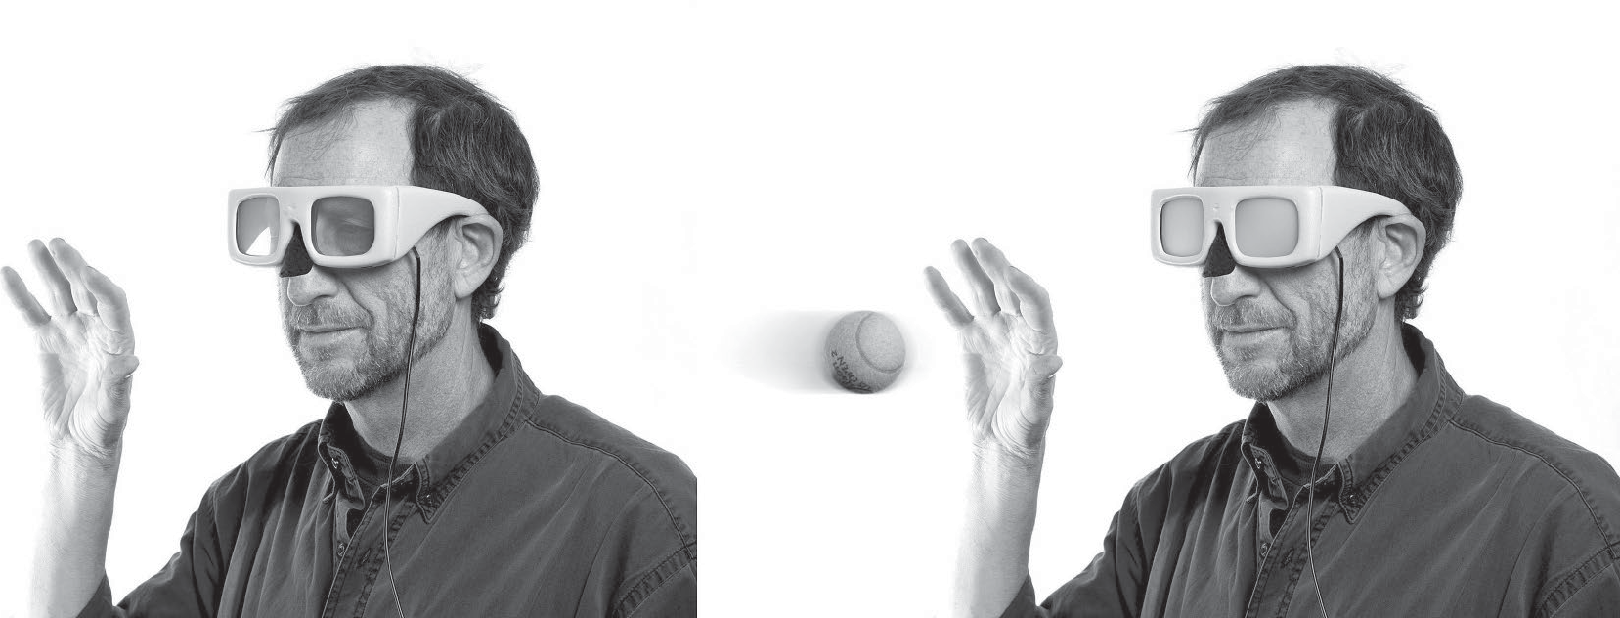

**图6.8**用于研究视觉在接球中的作用的柏拉图(用于速度计遮挡的便携式液晶装置)视觉遮挡眼镜；在这里，这个人可以看到球，直到它靠近他的手，然后他的视觉被封闭。这种透镜由特殊设计的液晶盒构成，由电场供电

应用于每个镜头。镜片几乎可以瞬间从透明变为半透明(约3-5毫秒)，防止佩戴者感知视觉信息，也可以从半透明变为透明(约1毫秒)。

*资料来源:承蒙加拿大多伦多半透明科技有限公司PaulMilgram博士(http:home.ca.inter.net/~Milgram/Plato.html)；AvnerLevona拍摄。*

杰克逊(2005)用11月冰和熟练的网球运动员解决了这个问题。结果表明，基于实验室的时间遮挡技术非常适用于真实世界的环境。

## 事件闭塞程序

这个过程，也称为空间遮挡过程，包括编辑电影或视频记录，以遮挡部分环境背景或表演者。事件遮挡过程用于识别人用来做出反应的特定视觉信息。电影或视频的每一帧的部分都被屏蔽，这样观察者就看不到动作的选定部分。图6.9给出了这个过程的一个例子，取自阿伯内西和拉塞尔(1987)研究的第二部分。在他们的实验中，当参与者看不到击球者的手臂和球拍、球拍、头部或腿部时，他们会预测出梭子的落点。这种方法的逻辑是，如果一个人在看不到对手动作的特定特征的情况下表现更差，那么该特征就包括这个人用来确定投篮位置的视觉信息。

# 视觉在运动控制中的作用

视觉在协调运动的控制中起着许多作用。在接下来的章节中，我们将结合研究人员调查的几个问题来讨论这些角色。我们将在第七章中进一步探讨视觉在运动控制中的作用，讨论它在控制特定运动技能中的作用，如抓握、移动、捕捉和击打物体。

## 单眼视觉与双目视觉

研究人员研究的关于*视觉*在运动控制中的作用的问题之一涉及使用单目(即一只*眼睛)*视觉来执行运动技能，而不是双眼(即两只眼睛)视觉。研究证据(例如，Coull等人，2000年；Goodale&Servos，1996年；伺服系统，2000年；扎戈，麦金太尔，塞诺特和拉克分特，2009)已经表明，当从双眼接收视觉信息时，运动控制系统更有效和高效地运行。虽然人们只用一只眼睛就可以够到和拿起物体，但是

第6章■运动控制的感觉组件 135



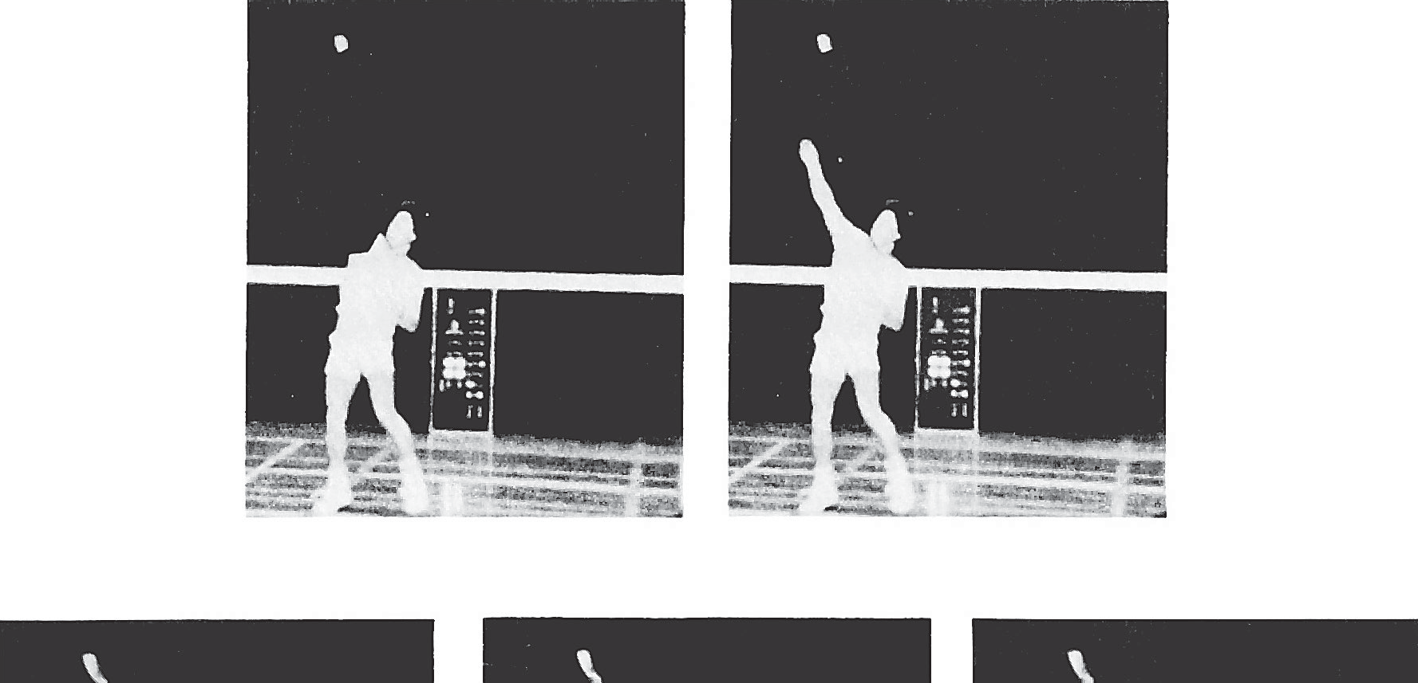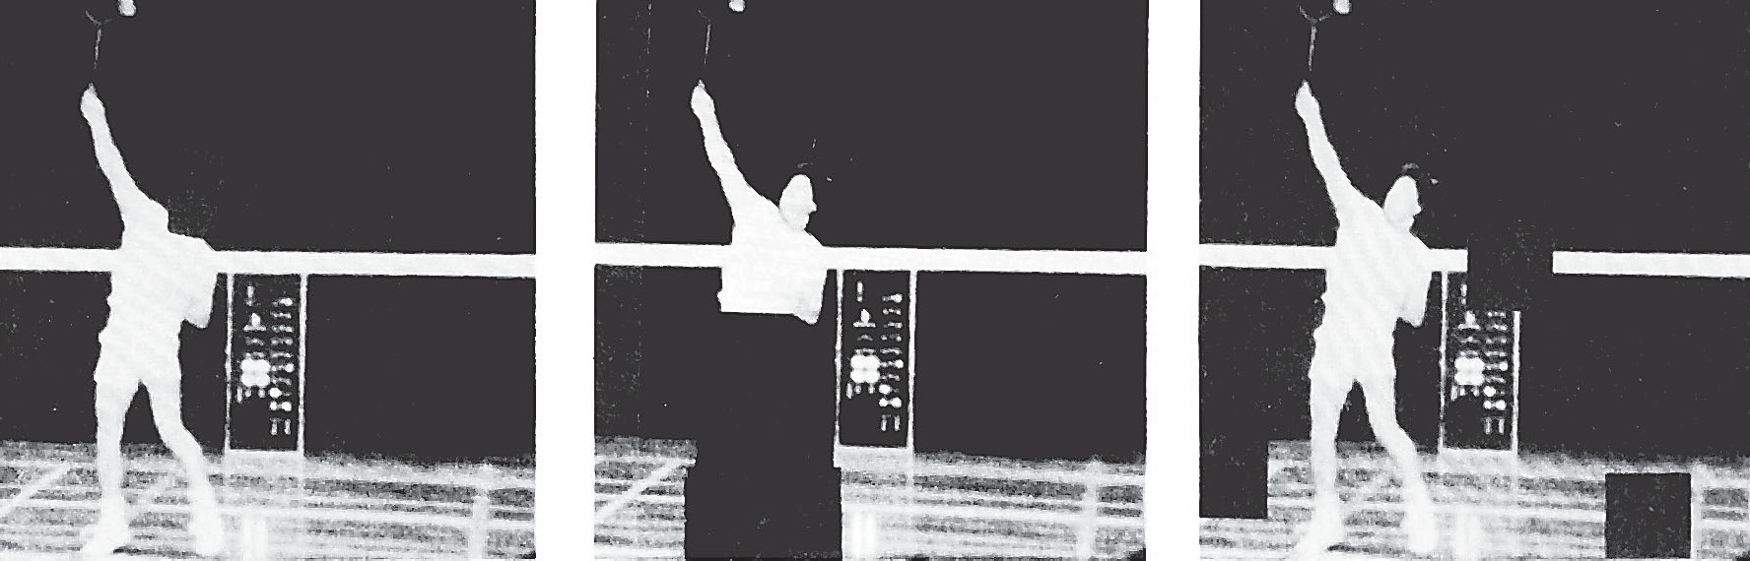

**图6.9**事件封闭过程的一个例子:受试者在阿伯内西和拉塞尔的实验中看到的例子，当他们观看一部羽毛球发球的电影时，发球动作的各个部分被掩盖了，而不能被掩盖

看到了。请注意，在这些帧中，服务器的遮挡部分(即，“事件”)是(从左到右的上一行):手臂和球拍，球拍，(从左到右的下一行):腿，头，无事件控制帧。资料来源:阿伯内西，1987年。专家和新手在应用选择性注意任务中的差异。*运动心理学杂志*，*9*，326–345。

随着到物体距离的增加，运动效率降低。实验(如Coull等，2000；格兰特，2015)表明了距离的这种影响，为双目视觉对*深度*感知很重要的观点提供了支持。

单眼视觉似乎会干扰运动规划和运动执行。当在运动计划中只有一只眼睛可用时，人们总是低估了与物体的距离和物体的大小。这些

低估在运动过程中不会得到纠正，这也表明需要双目视觉为纠正肢体运动中的错误提供重要信息。对这些问题的研究表明，在运动过程中运动运动学存在误差(如宾汉姆，2005；杰克逊，新港，&肖，2002)和运动终点准确性(例如，查普曼，斯凯瑞，&巴克利，2012；希斯，尼利和克里格森，2008)。有趣的是，当人们不被允许使用双筒望远镜时

136 单元二■电机控制简介

|  |  |
| --- | --- |
|  | **仔细看看** |
| **外围视觉在掷铁饼时提供了重要信息**  比利时的两名研究人员(Lenoir&Mazyn，2005)对10名有经验的铁饼投掷运动员进行了研究，以确定与完全和外围投掷相比，他们的视觉贡献是中心视觉还是外围视觉。这些结果证明了投掷过程中的周边视觉。投掷者的投掷视觉提供了必要的信息，允许有全视觉、只有周边视觉、只有中央视觉的投掷者保持对他或她的旋转的控制，而没有视觉。结果显示，在投掷过程中，投掷是她的身体。 | |

视觉，必须用单目视觉去接触和抓住一个物体，他们会以一种方式移动他们的头，使他们能够获得关于一个物体的大小和与它的距离的更准确的信息(见马洛塔，克鲁耶，古德勒，1998)。当本体感受信息同时可用于帮助定位空间中的目标时，可以改善单目视觉的到达。例如，当参与者用另一只手握住针时，他们在垂直针上执行珠子穿入任务的速度比针独立时更快、更准确(图加克、冈萨雷斯、野口和尼奇维耶-斯韦多，2019)。

对于其他运动技能，如移动和拦截移动物体，双目视觉也比单目视觉提供更好的运动控制。例如，研究证据表明，当一个人沿着一条路径行走并且必须跨过一个障碍物时，双目视觉对于检测启动和跨过障碍物所需的环境的三维特征是重要的(Patla，Niechwiej，Racco&Goodale，2002)。该信息使人能够在跨过障碍物时准确地移动踏脚以清除障碍物。在这里，我们再次看到双目视觉对视觉深度感知重要性的证据。

最后，双目视觉也提供了重要的信息来帮助我们拦截移动的物体。在一项实验中报告了支持双目视觉这一作用的研究证据的一个例子，在该实验中，参与者使用单目或双目视觉来撞击移动的物体(斯科特，范德坎普，萨沃斯伯格，韦德詹斯和戴维斯，2004年)。结果显示，参与者使用

单目视觉更频繁地错过物体，这表明双目视觉提供了重要的信息来指导技能中的拦截动作，例如击打移动的球。

## 中央和周边视觉

另一个感兴趣的问题涉及中枢和外周*视觉*在运动控制中的作用。**中央视觉**，有时被称为中央凹视觉，只在视野的中间2到5度检测信息。另一方面，周边**视觉**在这些界限之外的视野中检测信息。对大多数人来说，视野在水平方向延伸约200度，在垂直方向延伸约160度。目前的理解是，每个人都做出具体贡献。为了证明中枢和外周视觉如何为运动控制提供不同的信息，我们将考虑与日常生活相关的两种运动技能相关的研究:接触和抓住物体，以及运动。

首先，想象你坐在一张桌子旁，打算拿起桌子上的一个杯子。在这种情况下，当你准备移动时，中心视觉会盯着杯子，以获取它的大小、形状和与你当前位置的距离等信息。当你开始伸手去拿杯子时，你的移动的手被周边视觉看到，这将提供在线反馈来指导你伸手去抓杯子。当你的手靠近杯子时，中央视觉对于提供实际握住杯子所需的信息再次变得至关重要。

有大量的研究证据支持中枢和周边视觉在刚才描述的理解任务情境中的作用。对于

第6章■运动控制的感觉组件 137



例如，Sivak和MacKenzie(1990)的一项实验表明，当参与者只能使用中央视觉来触及和抓住一个物体时，对物体运动的组织和控制受到影响，但对物体的抓住不受影响。当研究人员阻止参与者使用中心视觉时，这意味着他们只能使用周边视觉来接触和抓住物体，运输和抓住阶段都出现了问题。

Sivak和MacKenzie实验的结果与其他研究中报道的结果一致，显示了中枢和外周视觉在控制肢体运动中发挥的独特作用，特别是那些涉及手动瞄准和抓握的作用(参见Gaveau等人，2014年和Jeannerod&Marteniuk，1992年对该研究的综述)。

中枢和外周视觉在运动中也扮演不同的角色。例如，研究表明，当我们沿着一条路径行走时，中央视觉提供了引导我们的信息，以便我们能够停留在路径上，而周围视觉对于提供和更新我们关于行走环境的空间特征的知识是重要的，例如路径落差或颠簸(图拉诺、于、郝和希克斯，2005)。在运动过程中，通过周边视觉接收的信息对于帮助人们保持他们的行动目标而不受路径问题的影响尤其重要，例如障碍物、其他人或楼梯上不规则的台阶。

在一项结合了理解和移动的研究中，格拉西(2011)让参与者在他们行走路径末端的桌子上拿起一满杯水，并将杯子移到桌子上的一个新位置。他们要么用他们下半身、桌子和玻璃的全视觉来执行这项任务，要么用被遮挡的视觉来执行这项任务，这使得他们在到达桌子时无法用周边视觉来看到桌子和他们的下半身。他们总能看到那杯水。没有周边视觉的影响之一是接触玻璃的时间，这是从他们最后一步结束时开始计算的，直到他们的手接触到玻璃。没有周边视觉，他们接触玻璃的时间增加了大约40%。

周边视觉可用于控制动作的最重要信息来源之一是**光流**。光流是指从环境的各个部分照射到眼睛视网膜上的光线的运动模式。“流动”一词意义重大，因为它表明了这种视觉检测信息的动态性质。当我们的头部在环境中移动时，无论是通过头部转动、姿势摇摆还是移动，我们的视觉系统都会检测并使用与头部运动的速度和方向精确协变的光流模式。类似地，物体、人或表面的移动为视觉系统提供了不同的光流模式，该光流模式指定了环境的特定特征移动的方向和速度。区分不同的光流模式使我们能够有效地控制姿势、运动和物体操纵，并使我们的行为与环境中的调节条件相协调。(关于光流研究的优秀综述和使用光流的实验，见孔察克，1994；关于光流响应发展的综述，见安德森、坎波斯和巴布-罗斯，2004。)

用于电机控制的两个视觉系统。中枢和外周视觉的不同行为作用，以及支持的神经生理学证据，导致一些研究人员提出视觉系统实际上是两个平行运行的解剖系统(见布朗、哈尔珀和古德勒，2005年，关于这两个视觉系统的更详细讨论)。例如，派拉德(1980)提出了一个动态视觉通道

中央视野视野中间2到5度的视野；它有时被称为中央凹视觉。

周边视野中央视野2到5度以外的视野。

光流照射到眼睛视网膜上的光线的运动模式，这些光线是从环境中的物体和特征发出的，并且是特定于环境中的物体和特征的。

138 单元二■电机控制简介

负责处理周边视觉中的视觉信息。该通道将处理高速运动信息并控制肢体运动方向。为了处理中央视觉中的视觉信息和慢速移动，派拉德提出了一种静态视觉通道。其他研究人员提出了类似的双通道视觉系统，但给它们起了不同的名字2。一些例子包括焦点视觉系统，它负责通过中心视觉检测静态物体，以及环境视觉系统，它检测物体和我们周围的运动，涉及周边视觉(Trevarthen，1968)；另一个是视觉感知系统，它将负责识别和描述一个人所看到的，以及视觉行动系统，它将负责感知引导的运动(布朗，哈尔伯特，古德勒，2005；Goodale&Milner，1992)。

当用解剖学术语描述时，由Goodale和Milner(1992)确定的两个视觉系统被称为腹侧流，用于将视觉场景精细分析成形式、颜色和特征——换句话说，一个人正在看到什么——以及背侧流，其负责所看到的空间特征以及引导运动(例如，卡梅伦、弗兰克斯、恩斯和蔡氏，2007；里德，克拉茨基和哈尔格伦，2005)。正如这两个系统的命名所暗示的，这两个系统的神经通路在解剖学上是不同的。用Goodale和Milner术语来描述这两个系统，视觉感知系统通过从初级视觉皮层到颞叶的皮层通路来处理视觉信息，而视觉动作系统将信息从初级视觉皮层传递到后顶叶皮层(Brown，Halpert&Goodale，2005；Reed等人，2005年)。

这两个系统的一个重要特征与我们对每个系统探测到的信息的意识有关。我们一般

关于已经测试了派拉德的两个视觉系统模型的研究综述，以及支持和扩展该模型的两个实验，参见Proteau、Bolvin、Linossier和Abahini(2000)2。此外，关于该模型的辩护，参见米尔纳、加内尔和古德勒(2012)。

有意识地意识到腹侧流检测到的信息，但意识不到背侧流检测到的信息。这种分离导致腹侧或背侧血流受损的患者出现一些有趣的行为。例如，腹侧血流受损的病人可能没有意识到物体的大小或方向，但可以毫无问题地拿起并操纵物体(古德莱&米尔纳，1992)。

## 感知动作耦合:

**视觉和运动的协调**当你在电脑上玩视频游戏时，你必须快速而精确地移动鼠标或操纵杆，以便你在屏幕上控制的对象击中目标，或者当你想快速打开住宅的门时，你的眼睛和手以协调的方式一起工作，以允许你执行这些动作。同样，当你想踢一个移动的球或用脚阻止它时，你的眼睛和脚要协调一致，这样你才能成功地进行预期的动作。在这些类型的技能表现情境中，视觉和手或脚的空间和时间协调是感知-动作耦合的一个例子。这意味着对物体的视觉感知和实现动作目标所需的肢体运动是“耦合的”，或者说是协调的，其方式是使人们能够执行眼手和眼脚协调技能。感知-动作耦合不局限于手和脚或视觉系统，而是可以在动作(如姿势或运动)与环境特征相协调的任何情况下看到。

研究人员确定这种协调特征的方法之一是将我们在前面部分讨论的眼球运动记录技术与第二章讨论的运动分析技术配对。尽管感知-动作耦合可以涉及任何移动(一个极好的例子是在李和阿伦森的[1974]移动房间实验中描述的视觉-姿势耦合)，我们将在这里集中讨论视觉和手移动的耦合。对于眼动分析，兴趣的特征是注视*点*，这是特定的

第6章■运动控制的感觉组件 139



在任何特定时刻中央(即中央凹)视觉被注视的环境中的位置。例如，为了评估视觉和手部动作对目标的协调性，研究人员计算注视点终止的时间和/或位置与手部动作的时间和/或位置之间的关系。如果注视点和手部动作在时间上或空间上是耦合的，则注视点应该在手部动作的总运动时间和/或距离的一致比例处的特定位置。

赫尔森、埃利奥特、斯塔克斯和里克(1998)的一项实验证明了视觉和手部动作之间的耦合。参与者将食指从他们前面的起始位置向右移动40厘米，以尽可能快的速度到达1厘米乘2厘米的目标。注视点和手部动作都倾向于低于目标，然后进行一次或多次修正以击中目标。对眼睛和手指运动的分析表明，在他们开始将手从开始位置移开之前，通常大约70毫秒，他们开始进行眼睛运动。最初的眼动将注视点移至非常靠近目标的位置(约为总距离的95%)，之后，参与者进行第二次眼动，以校正第一次眼动的下冲。注视点通常在手指前450毫秒到达目标，这将允许基于视觉反馈的空中手动校正。研究人员发现了眼球运动和手部运动之间*时间耦合*的证据，因为最初眼球运动的完成与手部运动峰值加速度的时间重合。当手的移动距离为总移动距离的50%时，注视点始终停留在目标上，这表明了*空间耦合*的证据。

从那个实验开始，同样的研究人员(赫尔森、埃利奥特、斯塔克斯和里克，2000)表明，肘部和肩部运动的开始也与眼睛和手指运动的开始同时发生。事件的顺序是眼睛先动，然后是肩膀，

然后是肘部，最后是手指。在每个参与者的每次试验中，注视点都在手到达目标之前很久就在目标上了。在运动过程中，视觉和脚也表现出类似的耦合效应。例如，研究人员表明，有视觉凝视控制缺陷的人在爬楼梯时会出现抬脚和迈步的问题。因此，这些实验和其他类似实验的结果支持了视觉对于拾取关键空间信息以启动和引导肢体向目标运动以及提供空间和时间反馈以确保肢体准确到达目标的重要性。

## 进行基于视觉的运动矫正所需的时间

影响视觉在运动控制中的作用的一个重要因素是在运动过程中使用视觉反馈做出运动方向的时间。回想一下我们在闭环电机控制系统第5章中的讨论，只有当人有足够的时间检测到运动错误并修改运动时，反馈才能用于进行运动校正。这意味着有一个最小的总运动时间要求，以便表演者能够在完成运动之前使用视觉反馈来纠正运动错误。

这里的重要问题*是*:在视觉反馈的基础上进行运动校正所需的最小时间是多少？100多年来，研究人员一直试图回答这个问题，从伍德沃斯1899年的研究开始。研究这个问题的最积极的努力发生在二十世纪后半叶，从1968年基尔和波斯纳的一个有影响的实验开始。不幸的是，所有这些研究工作并没有给我们提供问题的精确答案(见卡尔顿，1992年和埃利奥特，赫尔森和蔡，2001年对这项研究的精彩评论)。问题的一部分在于不同的实验过程导致了视觉反馈处理时间的不同估计。

140 单元二■电机控制简介

|  |  |
| --- | --- |
|  | **仔细看看** |
| **隐现在电视和电影中的使用:一个我们使用Tau的例子**  在审查与确定 从很远的地方，然后表现得好像它飞出了人们用来计时的视觉信息 屏幕正对着观众。这种幻觉是由迎面而来的物体阿伯内西和伯吉斯造成的 通过使对象在屏幕上看起来很小，Limerick(1992)声明如果基于tau的方法 那么让它在尺寸上非线性地膨胀(即，慢慢地获得接触的时间)是可行的，”观察者必须 起初然后迅速)。这种变化的速度首先是敏感的信息 膨胀创造了一种视觉错觉，即物体被光学膨胀或“隐现”所分隔。 会飞出屏幕撞到你。他们接着描述了几项研究 我观察到了这种隐约出现的幻觉，并实际上支持了这一预测。虽然这些研究 ally对此的反应是，移动你的头部，以避免对tau建立重要的科学支持，我们 物体撞击你。特别有趣的是，我们可以找到证据证明我们对隐现的敏感 这种行为反应是，即使是日常生活中常见的情况，它也会发生。 你知道这是不可能的，你看过电视节目吗 飞出屏幕打你。重要的一点电影和经历了一个物体飞行的幻觉 这个物体没有距离，而是直接从屏幕上消失在你面前？因为电视 城市变化；只是尺寸变了。它是基于尺寸的，电影是二维媒体，是 变化，以及它的非线性扩展速度，也就是视觉效果实现了隐约可见的概念 tau的基础为人们提供了一种计时方式  物体运动的三维质量 迎面而来的物体的接近。 | |

最常见的实验程序是让人们以不同的目标运动时间进行手动瞄准运动。在一些试验中，当人开始移动时，灯会熄灭，而在其他试验中，灯仍然亮着。这一过程的逻辑是，如果视觉反馈是必要的，瞄准精度将随着灯光熄灭而降低，因为人看不到目标，因此不能使用视觉反馈。当参与者不知道灯什么时候开或关时，处理视觉反馈的时间估计在190到260毫秒之间。然而，后来的实验使用了同样的灯光开或关技术，但是参与者知道他们在每种情况下什么时候会表现(例如，埃利奥特&阿拉德，1985；泽拉日尼克，霍金斯，&基塞尔伯格，1983)。这一先进的知识表明，视觉反馈可以在不到100毫秒内使用。

其他实验程序使研究人员得出结论，视觉反馈的处理时间可能比开灯或关灯程序估计的时间更快或更慢。

这些程序包括通过让人们戴棱镜眼镜来扭曲视觉信息(例如，史密斯和鲍恩，1980年，估计时间约为150毫秒)；在人向目标发起移动之后移动目标位置(例如，Brenner&斯密茨，1997，2009，估计时间在110到150毫秒之间)；并且阻止对到目标的部分距离的视觉反馈(例如，斯皮克斯和洛克纳，1994，估计时间大约为135毫秒)。

虽然不可能确定使用视觉反馈来实现运动校正所需的确切的最小时间量，但是对于大多数运动技能来说，*100*到160毫秒的估计范围对于捕捉运动方向限制是合理的。但是，需要注意的是，在用户预计需要进行移动校正的情况下，最短时间可能会更快。

应用于真实世界的运动技能表现。关于做一个动作所需的最短时间的问题

第6章■运动控制的感觉组件 141



修正与现实环境中运动技能的表现有关吗？当我们试图评估与运动技能和日常生活活动相关的表现时，了解这一时间点对人类表现的李米意义变得尤为重要。例如，一个人是否有时间调整他或她接球的初始手部动作取决于接球的可用时间。如果球的速度太快，或者球移动的距离太短，以至于不能进行任何动作调整，那么接球的成功将取决于最初的手的位置。同样，如果一个人在爬楼梯时速度过快，脚在飞行时无法调整脚的位置，摔倒的风险就会增加。

## 接触时间:光学变量τ

当一个人向一个物体移动并与之接触，或者物体向这个人移动时，比如当一个人接球或击球时，视觉在指定何时开始动作并与物体接触方面起着重要的作用。在这些情况下，重要的视觉信息是接触*时间*，即物体从特定距离接触人(反之亦然)之前剩余的时间量(见Bootsma&Peper，1992)。*接触时间是根据*眼睛视网膜上物体*图像大小的相对变化率*来确定的。当物体接近或接近物体时，物体以越来越大的扩展速率产生越来越大的视网膜图像。当这个图像达到某个临界扩展速率时，它会触发情况所需的动作。

在20世纪70年代早期，李尚义(1974)提供了接触时间由光学变量指定的证据，他称之为τ(τ)。他还表明，τ可以通过将物体大小、物体与人的距离以及物体大小和距离对着物体的角度联系起来进行数学量化。在数学术语中，τ是给定物体接近速度的情况下，运动物体对着的视角的相对变化率的倒数

是恒定的。自李的文章发表以来，许多运动控制和学习研究人员已经研究了tau在控制我们的行动和运动中所起的作用(见李，2009年和李等人，2009年对这项研究的总结)。

tau变量的电机控制优势在于其预测功能，允许动作启动和物体接触在特定时间“自动”发生，无论物体或人的速度如何。例如，驾驶汽车时，驾驶员为避免与另一辆汽车相撞而采取的制动动作的启动和制动量并不取决于驾驶员对与另一辆汽车的距离和速度的认知。相反，通过指定在任何距离和速度下的接触时间，另一辆车的视网膜图像大小的变化率提供了驾驶员确定情况所需的制动或减速类型所需的信息。我们将在第7章考虑tau及其与特定运动技能的关系。



**总结**

* 触摸、本体感觉和视觉是运动控制中重要的反馈来源。
* 触摸提供对控制运动很重要的触觉信息。皮肤中的机械感受器是通过检测皮肤拉伸和关节运动来提供这种信息的感觉感受器。研究表明，触觉反馈在运动控制中很重要，可以影响与运动相关的特征，如运动准确性、运动一致性、正在进行的运动的力量调整，以及帮助本体感觉估计运动距离。
* 本体感觉信息由位于肌肉、肌腱、韧带和关节囊中的感受器检测。肌梭是向中枢神经系统提供肢体位置、方向和速度反馈的最重要的感受器。高尔基腱器官

142 单元二■电机控制简介

检测肌肉力量的变化。当角度运动或关节位置处于极限时，关节接收器提供关于关节运动的反馈。

* 为了研究本体感觉在运动控制中的作用，研究人员使用了几种去除或扭曲前感觉反馈的实验技术。这项研究的结果表明，本体感受反馈会影响几个运动控制功能，包括运动准确性、运动命令的开始时间以及身体和肢体部分协调的各个方面，如姿势控制、肢体和肢体部分之间的时空耦合，以及适应需要使用非参考协调模式的运动情况。
* 比起其他感官，我们更倾向于使用和相信视觉来控制运动。视觉作为感觉信息来源的主导作用通常是在视觉和本体感觉提供关于我们运动特征的冲突信息的情况下观察到的，这种现象在“移动房间实验”中得到了证明
* 视觉是由眼睛中的感觉感受器产生的，这些感受器通过角膜、瞳孔、晶状体和视网膜等结构接收光波，并将到达视网膜的信息通过视神经传递到大脑中的视觉皮层。
* 为了研究视觉在运动控制中的作用，研究人员使用了几种实验技术，如眼球运动记录和场景中时间和事件(空间)信息的occlusion。
* 研究证据表明，视觉在运动控制中起着几个重要的作用，例如为与物体、他人和我们日常环境的互动提供深度感知；提供信息，使我们能够识别对象、人和其他环境背景成分；提供信息，使我们能够通过

环境；协调眼手协调活动中的动作；并在我们移动时进行移动校正。

* 研究证据表明，视觉系统实际上是两个解剖和生理系统。视觉感知系统允许我们识别和描述我们所看到的东西；视觉行动系统允许我们在环境中移动。
* 在人向物体移动以与其接触的情况下，或者在物体向人移动的情况下，视觉变量τ指定直到接触的时间量。在接触的关键时刻，电机控制系统启动情况下所需的动作。

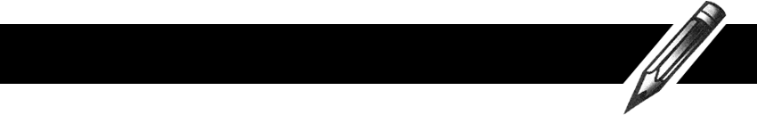

**从业者要点**

* 因为触觉、本体感觉和视觉对人们进行日常生活和娱乐活动很重要，所以确定这些感觉系统的缺陷如何解释一个人在进行特定活动时可能遇到的困难是很重要的。动作准确性和协调性问题可能是感官相关问题的结果。
* 当人们开始学习一项需要依靠触觉和/或本体感觉才能成功表演的技能时，他们通常会用视觉来代替触觉和/或本体感觉，例如在学习键盘或弹钢琴时，看着手指敲击键盘键；在学习运球时，看着手；在学习舞蹈动作时，看着脚。
* 确保一个人的中心视觉(即凝视点)直接聚焦在需要抓住或抓住的物体上，以确保行动目标的成功实现。
* 只有当有足够的力量时，人们才能在执行技能时进行动作修正

第6章■运动控制的感觉组件 143



进行更正的时间。因此，运动误差可能是由于运动或环境条件太快而无法校正的结果，即使该人知道他或她需要进行运动调整。例如，球的速度太快，以至于无法校正手的位置来接住它，或者球拍或球拍的位置来击打它，或者一个人移动得太快，以至于无法校正脚的位置或移动错误，当他跨过通道中的障碍物时，或者当他在楼梯上时。



**相关阅读**

Berencsi，a.，Ishihara，m.，和Imanaka，K.(2005)。中枢和外周视觉在姿势控制中的作用。*人类运动科学，24，*689–709。

克罗伊、勒尤尼、安德森和索尔瓦雷克(2010)。指尖轻轻接触大腿有助于体操运动员倒立平衡。运动和锻炼心理学，11，330–333。

*Ergen和b.Ulkar(2008年)。足球本体感觉和踝关节损伤。运动医学诊所，27，195–217。*

Fajen，B.R.，Riley，M.A.，&Turvey，M.T.(2009)。体育运动中的信息、启示和行为控制。《国际运动心理学杂志》，40，79–107。

格拉绍尔，s.，施耐德，e.，贾恩，k.，斯特鲁普，m.，和勃兰特，T.(2005)。眼睛如何移动身体。*神经学，*65，1291–1293。

Gnanaseelan，r.，Gonzalez，D.A.，&Niechwiej-Szwedo，E.(2014年)。在需要视觉搜索的视觉丰富的环境中，双筒望远镜有利于抓握动作。《*人*类神经科学前沿》，*8(959):*doi:10.3389/fnhum.2014.00959

戈贝尔，D.J.，考可森，J.P.，凡因佩，a.，古尔茨，m.，凡赫克，w.，苏纳特，s.。。。斯温嫩，S.P.(2012年)。老年人与年轻人中枢本体感受加工的神经基础:右壳核的重要感觉作用。*人*脑图谱，33(4)，895–908。

哈伊纳尔、丰塞卡、哈里森、金塞拉-肖和卡罗等人(2007年)。手和脚的动态(用力)触摸的比较。*运动行为杂志，39，*82–88。

Hecht，d.，&Reiner，M.(2009)。听觉、视觉和触觉刺激组合的感觉优势。实验*大脑研究，193，*307–314。

Heinen，t.，&Vinken，P.M.(2011)。单眼和双眼视觉在复杂技能表现中的作用。运动科学和医学*杂志*，10(3)，520–527。

Kanade，R.V.，VanDeursen，R.W.M.，Harding，K.G.，&Price，P.E.(2008)。人体站立平衡的研究

糖尿病神经病变患者不同阶段的足部并发症。*临床生物力学，23，*1183–1191。

Khan，M.A.，Lawrence，G.P.，Franks，I.M.，andBuckolz，E.(2004)。周边视觉和中心视觉的视觉反馈在方向控制中的应用。实验大脑*研究，158，*241–251。

Klinger，C.M.，Brodoehl，s.，Witte，O.W.，Guntinas-Lichius，o.，&Volk，G.F.(2019年)。运动障碍对感觉信息加工的影响。*行为大脑研究，359，*701–708。

*梅奥，A.M.，韦德，M.G.，&Stoffregen，T.A.(2010)。地平线对陆地和海洋的姿态影响。心理科学，20(10)，1–7。*

*米尔纳(2017)。这两种视觉流是如何相互作用的？实验大脑研究，235，1297–1308。*

Poliakoff，E.(2010年)。身体表现专题介绍:感觉、看见、移动和观察。实验大脑研究，204，289–293。

Proffitt，D.R.(2006)。距离感。心理科学的*当前方向*，15，131–135。

斯塔克斯，j.，赫尔森，w.，和埃利奥特，D.(2002)。眼、手和在线处理。体育科学杂志，20，217–224。

魏勒，H.T.，Pap，g.，&Awiszus，F.(2000)。关节传入在骨关节炎膝关节感觉过程中的作用。*风湿病学，39，*850–856。

Yousif，n.，Cole，j.，Rothwell，j.，&Diedrichsen，J.(2015)。运动学习中的前感觉:来自一门不同学科的课程。实验大脑研究，233，2449–2459。



**研究问题**

1. 描述位于皮肤中的感觉感受器，它们提供与运动相关的触觉信息。
2. 讨论受触觉感觉信息影响的三种与运动相关的特征；说明我们如何知道它们中的每一个都受到触觉信息的影响。
3. 描述三种本体感受器，每种感受器位于何处，以及每种感受器提供的运动信息类型。
4. 讨论研究人员用来研究本体感觉在运动控制中的作用的三种方法，以及该研究的结果告诉我们前感觉在运动控制中的两种作用。

144 单元二■电机控制简介

1. 描述物体图像通过眼睛和视觉神经系统的解剖路径。
2. 讨论为什么双目视觉在感知物体的距离和物体的大小和形状方面优于单目视觉。
3. (a)讨论中枢和外周视觉在运动控制中的不同作用，并解释这些作用如何表明存在两个解剖视觉系统。

如果你想拿起一杯水喝，描述一下这两个视觉系统是如何运作的，让你完成这项任务。

1. 描述你移动时眼睛和手之间的空间和时间关系

计算机鼠标，使光标指向监视器上的图标。

1. 从视觉参与控制动作纠正的角度来讨论，为什么一个凌空抽射的球员在网前跳起挡扣球时容易被进攻球员成功地用手接住球。

**具体应用问题:**

您的主管要求您评估最近一名膝关节置换患者的表现。你会对这个现在膝盖没有关节感受器的人的运动能力和局限性有什么期待？